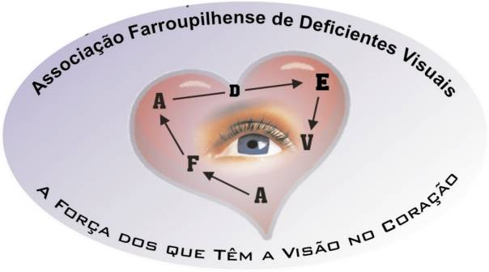

Associação Farroupilhense de Deficientes Visuais
AFADEV

RELATÓRIO DE ATIVIDADES – 2020

Farroupilha/RS

SUMÁRIO

1. considerações iniciais 3
2. a ENTIDADE 3
3. objetivos ..7
4. Infraestrutura..................................................................................8
5. demonstrativo de ATENDIMENTO E CLIENTELA................14
6. atividades administrativas e técnicas.............................27
7. PARTICIPAÇÃO E REPRESENTAÇÃO...............................................29
8. ANEXOS......................................................................................................31

1. CONSIDERAÇÕES INICIAIS

É com muito orgulho que apresentamos este relatório anual e disponibilizamos os resultados das ações, atividades e projetos desenvolvidos pela Associação Farroupilhense de Deficientes Visuais - AFADEV no ano de 2020 nas áreas de atuação da entidade. Demonstra os resultados alcançados, evidencia a importância das ações, apresenta a origem e destino dos recursos financeiros, além das perspectivas para o planejamento do ano subsequente.
A descrição do trabalho desenvolvido pretende oportunizar condições para avaliações e orientar o planejamento da entidade.

2. A ENTIDADE

2.1. IDENTIDADE ORGANIZACIONAL
Propósito: Atendimento a deficientes visuais e suas famílias de Farroupilha e região.
Missão: Atuar na habilitação/reabilitação de pessoas cegas e com baixa visão, associado ou não a outras deficiências, proporcionando autonomia e melhora da qualidade de vida.
Visão: Ser referência em Farroupilha e região no atendimento às pessoas com deficiência visual, incentivando o desenvolvimento dos deficientes visuais com plena autonomia de decisão e atuação, além de promover a disseminação do conhecimento sobre a deficiência visual, dando maior visibilidade à causa para um maior alcance.
Valores: Autonomia – Acessibilidade Universal – Inclusão Social

2.2. IDENTIFICAÇÃO E LOCALIZAÇÃO
Nome: AFADEV – Associação Farroupilhense de Deficientes Visuais
Rua Júlio de Castilhos, 1126, sobreloja – Bairro Centro – Farroupilha /RS – CEP 95170-424
Fone: (54)3412-7929 / E-mail: afadev@gmail.com
Horário de atendimento: Segunda à sexta-feira – 8h30 às 11h30 – 13h às 17h
Site: www.afadev.org.br
Representante legal: Ana Maria Migon – Presidente
Diretoria eleita em 09/10/2020 – averbação nº 8/718, página 29F do livro A 13 em 14/10/2020, no Registro Civil das Pessoas Jurídicas do Tabelionato e Ofício dos Registros Especiais de Farroupilha.
A atual Diretoria tem mandato até 08/05/2021.
Estatuto Social – averbações nº 6/718 e 7/718, folhas 01, 07 do Livro A-12, no Registro Civil das Pessoas Jurídicas do Tabelionato e Ofício dos Registros Especiais de Farroupilha.
A última alteração estatutária aconteceu em 22/10/2019.

2.3. INSCRIÇÕES OFICIAIS

Alvará de Prevenção e Proteção contra Incêndio – APPCI nº 12400 referente ao PPCI nº 630/1 de 15/06/2018: validade até 14/06/2023.
CBDV – Confederação Brasileira de Desportos de Deficientes Visuais: filiação em 04 de dezembro de 2013.
Certidão de Registro Estadual STDS: registro nº 313486, sob processo nº 002093-2100/15-0 de 28/10/15. Renovado anualmente.
Certidão de Utilidade Pública Estadual: nº 02684, sob o Decreto/Boletim Nº 005/2015, publicado no Diário Oficial do Estado em 23/10/2015. Renovado anualmente.
Certificados de registro de marca nas classes 41 e 45 do Instituto Nacional da Propriedade Industrial – INPI (Processos nº 905858980 e nº 905858999). Data da concessão: 26/01/2016.
CNPJ: 06.983.718/0001-21 emitido em 24/06/2004.
CMDPD – Conselho Municipal dos Direitos da Pessoa com Deficiência – Membro desde a organização do fórum para composição em 24/08/15.
COMDICA – Conselho Municipal dos direitos da Criança e Adolescente de Farroupilha: nº 06.983.718/0001-21, folha 07, livro 02, de 08 de maio de 2019.
Declaração de Utilidade Pública Municipal: Decreto nº 4.733 de 25 de junho de 2009 – Processo administrativo nº 3336/2009 e Decreto nº 5.089 de 26 de julho de 2011.

2.4. HISTÓRICO, FINALIDADE E NATUREZA DA ASSOCIAÇÃO
A Associação Farroupilhense de Deficientes Visuais - AFADEV - foi fundada no dia 08 de maio de 2004, por pessoas com deficiência visual residentes em Farroupilha, juntamente com seus familiares e amigos que, cientes do significativo número de pessoas com deficiência visual (cegueira e baixa visão) no município, perceberam a necessidade de agregar pessoas que vivenciam e compartilham situações e dificuldades semelhantes, visando reconhecimento e garantia de direitos.
Tem seus atos constitutivos devidamente inscritos sob as averbações nº 6/718 e 7/718, folhas 01, 07 do Livro A-12, no Registro Civil das Pessoas Jurídicas do Tabelionato e Ofício dos Registros Especiais de Farroupilha.
A AFADEV é uma associação civil de direito privado, sem fins lucrativos ou econômicos, de duração indeterminada, composta por número ilimitado de associados. Executa ações gratuitas de caráter continuado, permanente e planejado na perspectiva da autonomia e inclusão social. O direcionamento das ações a serem tomadas pela associação ocorre por meio de reuniões periódicas e das assembleias gerais com a participação dos usuários conforme estabelecido no Estatuto Social da AFADEV e suas alterações.
Desenvolve suas ações nas áreas de esporte, lazer, cultura, educação e saúde, sendo preponderante as ações de esporte, lazer e cultura. As ações possibilitam o acesso à habilitação e/ou reabilitação promovendo a autonomia, a inclusão social e a melhoria da qualidade de vida das pessoas com deficiência visual, com cegueira ou baixa visão, associadas ou não a outras deficiências, sem limite de idade, em conformidade com a Lei nº 13.146, de 6 de julho de 2015 (Estatuto da Pessoa com Deficiência).
É a única organização na cidade de Farroupilha que atua no atendimento e na defesa dos direitos das pessoas com deficiência visual.
A AFADEV atua mediante a execução direta de projetos, programas e plano de ações, celebrando acordos, convênios e parcerias, promovendo todas as medidas necessárias à concretização dos objetivos. Atua também na prestação de serviços intermediários de apoio a outras organizações sem fins lucrativos, a órgãos do setor público, empresas, escolas, universidades entre outros.
No desenvolvimento das atividades são observados os princípios da legalidade, impessoalidade, moralidade, publicidade, economicidade, eficiência e eficácia, sem qualquer discriminação de etnia, cor, gênero ou religião.
A partir da identificação das necessidades e particularidades das pessoas que frequentam a associação, as ações da equipe viabilizam o acesso a atividades esportivas, culturais e de lazer e encaminhamento a serviços de políticas públicas setoriais, sempre priorizando o incentivo à autonomia. Em suas ações, os profissionais da equipe também podem identificar demandas da pessoa com deficiência e/ou familiar e situações de violência e/ou violação de direitos e acionar os mecanismos necessários para a resposta a tais condições.
A AFADEV promove a sensibilização da sociedade para questões relacionadas à deficiência visual (cegueira e baixa visão), além de divulgar informações e conhecimentos técnicos e científicos de interesse dos associados, de deficientes em geral e da comunidade.

2.5. PÚBLICO ALVO
Pessoas com deficiência visual (cegueira e baixa visão) associada ou não a outras deficiências, sem limite de idade e suas respectivas famílias e comunidade em geral, obedecendo ao princípio da universalidade do atendimento.

2.6. ABRANGÊNCIA TERRITORIAL
Município de Farroupilha e região.

2.7. PARTICIPAÇÃO DOS USUÁRIOS E FAMILIARES
A AFADEV foi idealizada, fundada e organizada por pessoas com deficiência visual, familiares e amigos. Atualmente é dirigida por um usuário voluntário e outros usuários atuam na Diretoria, no Conselho Fiscal, no Conselho Socioesportivo-Cultural e em oficinas. Promovem as ações juntamente com a equipe de trabalho, emitem opiniões, monitoram os atendimentos, discutem avaliações, abordam e discutem propostas nas Assembleias Gerais. Exercitam a cidadania nas audiências públicas, conselhos de direitos, fóruns de inclusão e demais mecanismos para debates e exposição de ideias.
Os familiares de usuários exercem papel imprescindível na entidade, uma vez que são o principal elo com o deficiente visual. A família é essencial para o processo de adaptação e desenvolvimento do deficiente visual e exerce grande influência no processo de habilitação/reabilitação. Sendo as famílias a parte fundamental no processo de atendimento à pessoa com deficiência, as mesmas são constantemente convidadas e incentivadas a participar de reuniões, assembleias, palestras, eventos e grupos de troca de experiências, no intuito de esclarecer quanto à situação do usuário, aos direitos existentes, à promoção, ao fortalecimento e à preservação dos vínculos familiares. A família é incentivada a desenvolver sua autonomia, independência e protagonismo diante das situações que a envolvem juntamente com o deficiente visual.
Para divulgar os direitos da pessoa com deficiência e os serviços oferecidos, a AFADEV utiliza os meios de comunicação, mídia local e regional, redes sociais, palestras e materiais impressos de divulgação. Os usuários e familiares são disseminadores e realizam a divulgação espontânea dos serviços da entidade para o seu círculo de convívio e ampliando para a comunidade, à medida que amplia sua visão sobre a inclusão social.
Quanto às demandas nas áreas atendidas pela AFADEV são realizados os encaminhamentos para a rede de serviços de cada política pública de acordo com a necessidade. Quanto ao amparo legal, a entidade conta com advogados voluntários, que prestam assessoria jurídica às famílias, facilitando acesso aos direitos sociais dos usuários.
3. OBJETIVOS
- Possibilitar o acesso à educação, habilitação e/ou reabilitação promovendo a autonomia, a inclusão social e a melhoria da qualidade de vida das pessoas com deficiência visual (cegas ou com baixa visão), associadas ou não a outras deficiências, sem limite de idade;
- Promover a autonomia no ambiente domiciliar, social, educacional e profissional e a melhoria da qualidade de vida das pessoas com deficiência visual (cegueira e baixa visão) e seus familiares;
- Encaminhar para serviços das políticas públicas setoriais;
- Promover apoio e orientação sócio familiar, potencializando a família como unidade de referência, fortalecendo seus vínculos internos e externos;
- Promover parcerias com diversos setores de atividades, gerando oportunidades de habilitação e de colocação da pessoa com deficiência no ambiente de trabalho;
- Incentivar a participação de pessoas com deficiência em conselhos, diretorias e comissões especiais;
- Atuar junto aos órgãos da administração pública, empresas privadas e outras entidades do município na definição, coordenação e fiscalização das políticas voltadas às pessoas com deficiência;
- Acionar órgãos de defesa de defesa e garantia de direitos conforme a necessidade e articular com o poder público ações para adequação à acessibilidade e normatizações.
- Manter contato e troca de informações com entidades congêneres, possibilitando melhoria na qualidade do atendimento prestado, além de atualizar o conhecimento e aprimorar as ações;
- Prestar apoio logístico aos deficientes visuais e familiares na aquisição de aparelhos, equipamentos, livros e materiais didáticos nacionais ou importados, voltados a auxiliar e instruir;
- Firmar parcerias e apoiar projetos que beneficiem o deficiente visual, direta ou indiretamente;
- Promover ações de sensibilização da sociedade para questões relacionadas à deficiência visual (cegueira e baixa visão);
- Conscientizar a sociedade sobre a importância da prevenção e o atendimento precoce dos problemas relacionados à deficiência visual.

4. INFRAESTRUTURA
A entidade conta com recursos físicos, humanos e financeiros para consecução dos objetivos propostos no Estatuto Social. A sede é cedida, contando com equipamentos especializados para a execução da proposta técnica e profissionais comprometidos com as ações.

4.1. RECURSOS FÍSICOS
Atualmente a AFADEV conta com um espaço cedido pelo município, onde se realiza o acolhimento, cadastro e atendimentos. A troca da iluminação no espaço cedido beneficiou os atendimentos e o esforço para a melhoria foi reconhecido pelo Prêmio Ação Sustentável 2015 na categoria Livre.
A entidade também dispõe de uma sala junto à E. M. E. F. Ilza Molina Martins onde acontece atendimento em contra turno a alunos da rede regular de ensino com deficiência visual e assessoria aos professores da rede.
Salas e destinação:

QUANTIDADE | DESTINAÇÃO
01 | Recepção
01 | Secretaria
01 | Banheiro
01 | Cozinha
01 | Biblioteca e Sala de Informática
04 | Salas de Atendimento

Preza-se pela acessibilidade universal, principalmente nos percursos feitos pelo deficiente visual e a AFADEV tem por meta a garantia dessa acessibilidade começando pela sede da entidade.
Em função da necessidade de adequar o acesso à sede da AFADEV de acordo com a NBR 90:50 da ABNT, foi instalado piso podo tátil de acesso interno ao edifício onde se localiza a sede, no entanto há a barreira física (escadaria) que dificulta a locomoção de pessoas com mobilidade reduzida.
Tendo em vista a expedição do Alvará de Prevenção e Proteção Contra Incêndio (PPCI) do edifício pelo Corpo de Bombeiros, novo projeto para adquirir e instalar uma cadeira elevatória será encaminhado para captação de recursos.

4.2. RECURSOS HUMANOS
Função | Vínculo | Carga Horária | Quantidade
Agente administrativa | Efetiva - Cedência do  Município | 35h semanais | 01
Coordenador | Voluntário | 20h semanais | 01
Educador físico | Voluntário | 4h semanais | 01
Oficineira de apoio ao Grupo Encontro | Voluntária | 2h semanais | 01
Oficineira de artesanato | Voluntária | 4h semanais | 01
Oficineiro de inclusão digital | Voluntário | 2h semanais | 01
Oficineiro de música | Voluntário | 2h semanais | 01

Em função do fim do repasse de verba municipal por acordo de cooperação e recursos arrecadados destinados para fins específicos, foi realizada reunião entre a diretoria e o conselho fiscal da AFADEV para deliberar sobre a continuação da atuação da entidade na área de assistência social. Tendo em vista a diminuição dos recursos financeiros, a entidade optou por oferecer atendimentos nas áreas de educação, saúde, esporte, lazer e cultura. Os encaminhamentos aos diversos setores da rede de serviços de cada política pública, de acordo com a necessidade, acontecem normalmente.
As campanhas movidas pela AFADEV arrecadam fundos para manutenção das atividades e auxiliam na busca pela aquisição da sede própria, inviabilizando a contratação de pessoal, uma vez que requer valores elevados e ultrapassam os valores arrecadados nas campanhas. Tendo em vista a manutenção da certificação junto à Secretaria Estadual do Trabalho e Desenvolvimento Social, da Certidão de Utilidade Pública Estadual, a habilitação ao Programa Pró-Esporte RS, o SICONV e a inscrição de projetos por meio de editais de Conselhos e do Foro, essas ações ampliarão o leque de projetos para subvenções com fins de contratação de pessoal.

4.3. RECURSOS FINANCEIROS
ORIGEM | VALOR R$
Campanhas permanentes Latinha Feliz e Tampinha Feliz | 229,45
Projeto Lei Aldir Blanc – Oficina de Artesanato da AFADEV  9º Pedágio Solidário da AFADEV  Grupo Escoteiro Guaracy 78 | 2.300,00  11.327,22  755,00
Programa Nota Fiscal Gaúcha (NFG) - etapas 60, 61, 62, 63 e 64 | 5.900,00
TOTAL | 20.511,67

A AFADEV conta com uma parceria entre Junta de Serviço Militar municipal (JSM 116) / P.S.C. - 3ª Vara e AFADEV, por meio de prestadores de serviços à comunidade, recebendo materiais e serviços (ver Anexo), não havendo repasse de valores em dinheiro.
Os valores doados espontaneamente por pessoas físicas são depositados em conta poupança e têm seu registro feito junto ao escritório de contabilidade, acompanhado pelo Conselho Fiscal.
Também recebemos de doação diversos materiais, utensílios de cozinha, áudios, audiolivros, livros em braile, materiais de expediente, serviços e consertos em geral, além de doações para a biblioteca, videoteca e audioteca da AFADEV.

4.3.1 CAMPANHAS LATINHA FELIZ E TAMPINHA FELIZ

Com os Projetos Latinha Feliz e Tampinha Feliz aliamos a conscientização da correta separação de resíduos ao retorno para a entidade por meio do valor gerado com a venda dos materiais.
Desde o início das campanhas já foram arrecadados mais de 300 kg de alumínio, mais de 700 kg de plástico (tampas) e 1.823,5 kg de outros materiais (papel, papelão, misto, ferro), com a divulgação dentro das possibilidades, mas principalmente de resíduos produzidos na própria associação e doação de usuários, amigos e comunidade. Com a arrecadação conseguimos gerar valores que revertem em melhorias para a associação.
O Projeto Latinha Feliz teve início em 04 de abril de 2014, durante a Maratona Cultural na Praça da Bandeira em Farroupilha. Iniciamos com a arrecadação de latas de alumínio com os próprios usuários e em 2017 iniciamos a coleta de tampas plásticas. Além do retorno financeiro para a entidade, incentivamos as pessoas a realizar ações práticas facilmente aplicáveis no nosso dia a dia que são os 5 R's: * Reduzir * Reutilizar * Reciclar e Preciclar * Reeducar * Replanejar.
Já o Projeto Tampinha Feliz consiste na coleta do material plástico, que pode ser retirado tanto de garrafas de bebidas quanto de recipientes como tubos de creme dental, embalagens de cosméticos, higiene pessoal, domésticos, medicamentos, produtos alimentícios, dentre outros. Além de promover a conscientização ambiental e cidadã, a iniciativa busca gerar recursos para a entidade com a venda dos materiais à reciclagem. São aceitas tampas de todos os tipos, contanto que sejam de plástico.
Os valores são depositados em conta poupança que auxilia na manutenção das atividades da AFADEV e também contribui com outra campanha, Semeando o Futuro, que visa adquirir uma sede própria. O acompanhamento dos dados é constante, bem como a divulgação do montante arrecadado e a prestação de contas, servindo como mecanismo de estimulação à continuação dos projetos. O monitoramento e a avaliação dos projetos são contínuos, de acordo com a arrecadação dos materiais. O acompanhamento é feito pelos colaboradores, Diretoria e usuários, durante as reuniões e assembleias e serve de parâmetro na busca pelo aperfeiçoamento dos projetos.
Como reconhecimento aos esforços para a sustentabilidade, recebemos o Prêmio Ação Sustentável 2015 na categoria Livre pela economia de energia elétrica e também apresentamos o projeto Latinha Feliz no Prêmio Ação Sustentável 2016, no qual foi premiado um projeto em parceria com o Grupo Escoteiro Guaracy 78, que visa arrecadar óleo de cozinha usado.
Com a divulgação nos meios de comunicação e redes sociais, ampliamos a visibilidade aos projetos e a cada ano aumenta significativamente a participação da comunidade.

4.4. INSCRIÇÕES, PROJETOS E DOCUMENTOS ENCAMINHADOS
ATIVIDADE | LOCAL | DATA
Atualização cadastral | CBDV | 17/01/20
Ofício 01/2020 – quadra para treino de Goalball | Protocolo/Prefeitura/ SELJ | 24/01/20
Prestação de contas | Programa Nota Fiscal Gaúcha | 29/01/20
Mural Social NFG – repasses etapas 56 a 59 | Programa Nota Fiscal Gaúcha | 29/01/20
Ofício 02/2020 – solicitação de voluntários | Cap. 725 Ordem DeMolay | 30/01/20
Ofício 03/2020 – solicitação de doação | Silvestrin Frutas Ltda. | 30/01/20
Ofício 04/2020 – autorização participação | Caxias do Sul | 03/02/20
Comprovante de correspondência enviada | Setor Registro/STAS/Porto Alegre | 11/02/20
Ofício 05/2020 – Atestado de Pleno e Regular Funcionamento | Protocolo/SMGDH | 14/02/20
Ofício 06/2020 – agradecimento | Casa de Carnes Razzera | 02/03/20
Ofício 07/2020 – agradecimento | Empório das Carnes | 02/03/20
Ofício 08/2020 – agradecimento | Fruteira do Parque | 02/03/20
Ofício 09/2020 – agradecimento | Multi Mercado | 02/03/20
Ofício 10/2020 – comunicado e solicitação | 36º Batalhão de Polícia Militar | 03/03/20
Ofício 11/2020 – agradecimento | Silvestrin Frutas | 04/03/20
Certidão de Registro Estadual | STAS/Porto Alegre | 05/03/20
Certidão de Utilidade Pública Estadual | STAS/Porto Alegre | 05/03/20
Ofício 12/20 – divulgação resultado 9º Pedágio | E-mail | 09/03/20
Envio de imagens – uso indevido de vaga PCDs | Departamento Mun. de Trânsito | 28/04/20
Solicitação de manutenção em passeio público na ERS 122 – KM 62 | Vereador Sedinei Catafesta | 19/05/20
Solicitação de poda em vegetação obstruindo a passagem no passeio público | Secretaria Mun. De Meio Ambiente | 21/05/20
Solicitação de manutenção em passeio público na ERS 122 – Km 62 | Vereador Jorge Cenci | 29/06/20
Requerimento 149/2020 – manutenção do passeio público localizado na RS 122, Km 62 (autor: Jorge Cenci, MDB) | Câmara Municipal de Vereadores | 29/06/20
Entrega da prestação de contas relativo ao 9º Pedágio Solidário da AFADEV | Secretaria Municipal de Gestão e Desenvolvimento Humano | 30/06/20
Ofício 13/2020 – Solicitação de cadastro SCNES | Secretaria Municipal de Saúde | 15/07/20
Cadastro da Oficina de Artesanato da AFADEV para repasse de recursos da Lei Aldir Blanc | Secretaria Municipal de Turismo e Cultura | 12/08/20
Ofício 14/2020 – Autorização para retorno dos treinos da equipe de goalball | Protocolo – Secretaria Municipal de Esporte, Lazer e Juventude | 22/09/20
Averbação da ata nº 89 do Livro de Atas da AFADEV | Cartório Kunzler | 13/10/20
Ofício 15/2020 – Solicitação de férias para servidora | Secretaria Municipal de Gestão e Governo | 03/11/20
e-CPF da presidente Ana Maria Migon | Objetiva Contabilidade | 03/11/20
Ofício do CMDPD – solicitações | Diretórios eleitorais | 04/11/20
Ofício 16/2020 – Solicitação de brindes | Diversos | 05/11/20
Ofício 17/2020 – Resposta sobre CEBAS | Ministério da Cidadania | 10/11/20
Projeto Oficina de Artesanato da AFADEV – Lei Aldir Blanc | Dep. de Licitações da Prefeitura | 13/11/20
Habilitação da AFADEV na chamada pública nº 11 | Diário Oficial do Município | 19/11/20
Homologação do projeto Oficina de Artesanato da AFADEV – Lei Aldir Blanc | Diário Oficial do Município | 25/11/20
Assinatura do Termo de Responsabilidade e Compromisso referente à projeto no âmbito da chamada pública nº 11 | Dep. de Licitações da Prefeitura | 02/12/20
Ofício 18/2020 – Solicitação de desfiliação | FREC | 16/12/20

4.5. CONVÊNIOS E PARCERIAS
- Contrato de prestação de serviços com Objetiva Contabilidade e Consultoria Empresarial Ltda. desde 15 de julho de 2005.
- Convênio com a Óptica Visual (ASF Relojoaria e Óptica Ltda.) em descontos para lentes e doação de armações desde 06 de outubro de 2009.
- Convênio em assessoria jurídica com Mathias Felipe Gewehr (OAB/RS 54.294) e Daniela Vasconcellos Gomes (OAB/RS 58.090) desde 1º de dezembro de 2009.
- Convênio em assessoria jurídica previdenciária com Seibel, Werner e Groth Advogados Associados (CNPJ nº 08.221.602/0001-80) desde 1º de dezembro de 2009.
- Contrato de prestação de serviços de informações com Ligue Informações desde 25 de janeiro de 2010.
- Parceria com a CBDV – Confederação Brasileira de Desportos de Deficientes Visuais no âmbito do desenvolvimento e divulgação dos esportes paraolímpicos desde 04 de dezembro de 2013.
- Convênio com a Ótica J.A. (Ótica e Relojoaria JJC Ltda.) em descontos para compras desde 03 de novembro de 2015.
- Parceria com o quiropraxista Jeferson Morandi por meio de descontos em consultas e procedimentos desde 08 de julho de 2014.
- Parceria em assessoria jurídica com Francisquetti Advogados Associados (OAB/RS 3.261) desde 18 de maio de 2018.
- Parceria com o Município de Farroupilha (Lei Federal 13.019/14): cedência do espaço da sede, pagamento de água e energia elétrica e a cedência de profissional.
- A AFADEV dispõe de uma sala construída junto à E.M.E.F. Ilza Molina Martins onde acontece atendimento especializado a alunos com deficiência visual.
- Parceria com a Editora C & G 12 para recebimento da revista Reação bimestralmente.
- Parceria com o Jornal O Farroupilha e recebimento do jornal semanalmente.
- Parceria com o Senado Federal para recebimento do Jornal do Senado em braile.
- Parceria para recebimento de materiais da Fundação Dorina Nowill.
- Parceria para recebimento de materiais do Instituto Benjamin Constant.
- Parceria para recebimento de materiais da Sociedade Bíblica do Brasil.
- Parceria com a Junta de Serviço Militar (JSM 116) / P.S.C. - 3ª Vara do Foro da Comarca de Farroupilha, por meio de prestadores de serviços à comunidade, recebendo materiais e serviços, não havendo repasse de valores em dinheiro.
- Parceria com o IFRS Campus Farroupilha no âmbito da pesquisa, educação, assessoria, consultoria, bem como na divulgação da prevenção à cegueira, palestras, vivências e outros mecanismos de propagação do conhecimento.
- Parceria com o Centro Esportivo Recreativo e Cultural Juvenil por meio de quadra para treino de goalball.
- Parceria com os meios de comunicação de Farroupilha na divulgação de ações.
- Termo de cooperação com a UNIMED Nordeste-RS, datado de 17 de agosto de 2009, em seu décimo terceiro aditivo – Atendimento médico e exames complementares aos associados de baixa renda.
- Doações espontâneas da comunidade em geral e programas beneficentes.

5. DEMONSTRATIVO DE ATENDIMENTO E CLIENTELA
Período: Janeiro a Dezembro de 2020
Tabela 1: ASSOCIADOS AFADEV - DISTRIBUIÇÃO POR GÊNERO E MUNICÍPIO DE RESIDÊNCIA
RESIDENTES EM | Feminino | 10
FARROUPILHA | Masculino | 17
RESIDENTES EM OUTROS | Feminino | 01
MUNICÍPIOS | Masculino | 05
TOTAL |  | 33

Gráfico 1: DISTRIBUIÇÃO POR GÊNERO E LOCAL DE RESIDÊNCIA
Tabela 2: DISTRIBUIÇÃO POR ORIGEM, TIPO E GRAU DE DEFICIÊNCIA
TIPO E GRAU |  | ORIGEM |  | QUANTIDADE
 |  | Congênita | Adquirida
DEFICIÊNCIA VISUAL | Baixa Visão | 09 | 04 | 13
 | Cegueira | 11 | 05 | 16
DEFICIÊNCIA MÚLTIPLA (Deficiência visual associada a outras deficiências) | Baixa Visão | 02 | - | 02
 | Cegueira | - | 02 | 02

Gráfico 2: DISTRIBUIÇÃO POR ORIGEM, TIPO E GRAU DE DEFICIÊNCIA

Tabela 3: DISTRIBUIÇÃO DA QUANTIDADE DE USUÁRIOS POR TIPO DE DEFICIÊNCIA E POR DIAGNÓSTICO

DIAGNÓSTICO | Deficiência Visual | Def. Múltipla | Nº Usuários
Afecções degenerativas do globo ocular e nistagmo | 01 | - | 01
Malformação AO e traves vítreas. Alta Miopia, estrabismo e nistagmo | 01 | - | 01
Alta miopia e degenerativa | - | 01 | 01
Ambliopia em OD, atrofia do nervo óptico em OE e nistagmo | - | 01 | 01
Atrofia coriorretiniana justapapilar e na mácula | 01 | - | 01
Atrofia do nervo óptico | 01 | - | 01
Atrofia óptica bilateral | 02 | 01 | 03
Degeneração macular irreversível | 01 | - | 01
Degeneração retiniana miópica bilateral | 01 | - | 01
Descolamento de retina | 01 | - | 01
Desconhecido | 02 | - | 02
Displasia óssea progressiva | 01 | - | 01
Distrofia hereditária da retina | 01 | - | 01
Doença degenerativa | 01 | - | 01
Estrabismo alternante; heterotropia intermitente | 01 | - | 01
Glaucoma | 01 | 01 | 02
Glaucoma em OD e uveíte em OE | 01 | - | 01
Hipoplasia do nervo óptico bilateral | 01 | - | 01
Neurite óptica em AO | 01 | - | 01
Queratinização córnea e conjuntiva AO | 01 | - | 01
Retinocoroidite macular com miopia, ambliopia e nistagmo AO | 01 | - | 01
Retinopatia da Prematuridade | 03 | - | 03
Retinose Pigmentar | 05 | - | 05
TOTAL | 29 | 04 | 33

Tabela 4: DISTRIBUIÇÃO DA QUANTIDADE DE USUÁRIOS POR TIPO DE DEFICIÊNCIA E POR ETIOLOGIA (CAUSA)

ETIOLOGIA | Deficiência Visual | Def. Múltipla | Nº Usuários
Comorbidade ocular | 01 | - | 01
Desconhecida | 05 | - | 05
Diabetes | 01 | - | 01
Esclerose múltipla | 01 | - | 01
Genética | 12 | 01 | 13
Prematuridade | 04 | 01 | 05
Rubéola congênita | 01 | - | 01
Síndrome de McCune Albright | 01 | - | 01
Síndrome de Stevens-Johnson | 01 | - | 01
Síndrome Látex Alimentos | - | 01 | 01
Toxoplasmose congênita | 02 | 01 | 03
TOTAL | 29 | 04 | 33

Gráfico 3: DISTRIBUIÇÃO DA QUANTIDADE DE USUÁRIOS POR TIPO DE DEFICIÊNCIA E POR ETIOLOGIA

Tabela 5: DISTRIBUIÇÃO POR FAIXA ETÁRIA

FAIXA ETÁRIA | QT.
< 01 ano | -
01 – 05 anos | -
06 – 09 anos | -
10 – 14 anos | -
15 – 19 anos | 02
20 – 24 anos | 01
25 – 30 anos | 04
31 – 35 anos | 02
36 – 40 anos | 03
41 – 49 anos | 08
50 – 59 anos | 09
60 – 69 anos | 03
> 70 anos | 01
TOTAL | 33

Gráfico 4: DISTRIBUIÇÃO POR FAIXA ETÁRIA

Tabela 6: DISTRIBUIÇÃO POR ESCOLARIDADE

ESCOLARIDADE |  | QT.
Sem idade escolar |  | -
Cursando escola infantil |  | -
Analfabeto |  | 02
Cursando escola especial |  | 01
 | Cursando | 02
Ensino fundamental | Completo | -
 | Incompleto | 11
 | Cursando | -
Ensino médio | Completo | 10
 | Incompleto | 02
 | Cursando | 01
Ensino superior | Completo | 02
 | Incompleto | 02
 |  | Total: 33

Gráfico 5: DISTRIBUIÇÃO POR ESCOLARIDADE

Mês | JAN | FEV | MAR | ABR | MAI | JUN | JUL | AGO | SET | OUT | NOV | DEZ | TOTAL
Consultas | 02 | - | 01 | 01 | 01 | 01 | - | - | 01 | 03 | 02 | 01 | 13
Exames | 16 | 02 | 10 | 02 | 08 | - | - | - | 01 | 02 | 04 | 09 | 54

Tabela 7: CONSULTAS E EXAMES – PROJETO VIVER MELHOR UNIMED

Gráfico 6: CONSULTAS E EXAMES – PROJETO VIVER MELHOR UNIMED

Tabela 8: ATENDIMENTOS

Mês | JAN | FEV | MAR | ABR | MAI | JUN | JUL | AGO | SET | OUT | NOV | DEZ | TOTAL
AVD – Atividades da Vida Diária | 01 | 06 | 02 | 03 | 03 | 02 | 03 | 02 | 08 | 05 | 04 | 09 | 48
Estudo | - | 11 | 12 | 06 | 14 | 09 | 02 | 10 | 16 | 11 | 04 | 01 | 96
Leitura braile | - | - | - | - | - | - | - | 01 | 02 | - | - | - | 03
Orientação e Mobilidade | - | - | - | - | - | - | - | - | - | 01 | - | - | 01
TOTAL | 01 | 17 | 14 | 09 | 17 | 11 | 05 | 13 | 26 | 17 | 08 | 10 | 148

Tabela 9: OFICINAS

Mês | JAN | FEV | MAR | ABR | MAI | JUN | JUL | AGO | SET | OUT | NOV | DEZ | TOTAL
Artesanato | - | - | - | - | - | - | - | - | - | 01 | 03 | 01 | 05
Grupo Encontro | - | 02 | 02 | - | - | - | - | - | - | - | - | - | 04
Inclusão Digital | 03 | 02 | 01 | - | 01 | 01 | - | - | - | 02 | 01 | - | 11
Música | - | 02 | 01 | - | - | - | - | - | - | 01 | 02 | 07 | 13
Sistema braile para videntes | 01 | - | - | - | - | - | - | - | - | - | - | - | 01
Treinos de goalball no Ginásio Juvenil | 09 | 08 | 04 | - | - | - | - | - | 01 | 05 | 04 | 07 | 38
Treinos de goalball no Cinquentenário | - | - | 01 | - | - | - | - | - | - | - | - | - | 01
Visitantes na AFADEV | 02 | 01 | 03 | 02 | 01 | - | 01 | 01 | 02 | 10 | 01 | 02 | 26
Vivências (O.M. para videntes) | - | - | - | - | 01 | - | - | 01 | - | 01 | - | - | 03
TOTAL | 15 | 15 | 12 | 02 | 03 | 01 | 01 | 02 | 03 | 20 | 11 | 17 | 102

Tabela 10: PESQUISA E CONFECÇÃO DE MATERIAIS

 | JAN | FEV | MAR | ABR | MAI | JUN | JUL | AGO | SET | OUT | NOV | DEZ | TOTAL
QUANTIDADE | 03 | 09 | 05 | 01 | 17 | 25 | 19 | 27 | 08 | 26 | 04 | 01 | 145

Tabela 11: ENTREVISTAS, CADASTROS E DESLIGAMENTO DE USUÁRIOS

Mês | JAN | FEV | MAR | ABR | MAI | JUN | JUL | AGO | SET | OUT | NOV | DEZ | TOTAL
Entrevistas | - | 03/02/20 | - | - | - | 16/06/20 | 10/07/20 | - | - | 19 e 22/10/20 | 11/11/20 | - | 06
Pré-cadastros | - | - | - | - | - | - | - | - | - | 22/10/20 | - | - | 01
Cadastros | - | 03/02/20 | - | - | - | - | - | - | - | - | - | - | 01
Desligamentos | - | - | - | - | - | - | - | - | - | - | - | - | -

Tabela 12: LAUDOS MÉDICOS DE AVALIAÇÃO DA VISÃO

Mês | JAN | FEV | MAR | ABR | MAI | JUN | JUL | AGO | SET | OUT | NOV | DEZ | TOTAL
Laudos médicos apresentados | - | - | - | - | - | - | - | 10/08 | - | 20/10 | 13/11 | - | 03

Tabela 13: VISITAS, ACOMPANHAMENTOS E ENCAMINHAMENTOS

Mês | JAN | FEV | MAR | ABR | MAI | JUN | JUL | AGO | SET | OUT | NOV | DEZ | TOTAL
Acompanhamento a associados | 03 | 05 | 02 | 01 | 04 | 06 | 09 | 15 | 08 | 08 | 05 | 01 | 67
Encaminhamentos de outros serviços para a AFADEV | - | - | - | - | - | - | - | - | - | - | - | - | -
Encaminhamentos da AFADEV para outros serviços | 01 | 01 | 01 | - | - | - | 02 | 01 | 01 | - | - | - | 07
De Instituições congêneres | - | - | - | - | - | - | - | - | - | - | - | -
Para Instituições congêneres | - | - | - | - | - | - | - | - | - | - | - | -
Para Mercado de trabalho | - | 01 | - | - | - | - | - |  | - | - | 01 | - | 02
De Serviços de Assistência Social | - | - | - | - | - | - | - | - | - | - | - | - | -
Para Serviços de Assistência Social | - | 01 | - |  | - | - | - | - | - | - | 01 | - | 02
De Serviços de Educação | - | - | - | - | - | - | - | - | - | - | - | -
Para Serviços de Educação | - | - | 01 | - | - | - | - | - | - | - | - | - | 01
De Serviços de Saúde | - | - | - | - | - | - | - | - | - | - | - | - | -
Para Serviços de Saúde | 01 | - | - | - | - | - | - | - | - | - | - | - | 01
Voluntários e associados enfermos | - | - | - | - | 01 | - | - | - | - | - | - | - | 01
TOTAL | 05 | 08 | 04 | 01 | 05 | 06 | 11 | 16 | 09 | 08 | 07 | 01 | 81

EMPRÉSTIMOS

- Biblioteca Circulante: 17 empréstimos (livros, audiolivros, áudios e vídeos com audiodescrição).

6. ATIVIDADES ADMINISTRATIVAS E TÉCNICAS
No plano administrativo e técnico foram desencadeadas diversas ações, objetivando fornecer suporte ao desenvolvimento dos programas e serviços que são oferecidos à comunidade alvo. Aconteceram reuniões semanais programadas da equipe de trabalho nas terças-feiras e sempre que houve necessidade de estudos de casos e assuntos de maior acompanhamento.

Tabela 14: ATIVIDADES ADMINISTRATIVAS

 | JAN | FEV | MAR | ABR | MAI | JUN | JUL | AGO | SET | OUT | NOV | DEZ
QUANTIDADE | 144 | 198 | 202 | 83 | 179 | 158 | 185 | 154 | 168 | 237 | 263 | 286
TOTAL | 2257

Tabela 15: REUNIÕES – DISTRIBUIÇÃO QUANTITATIVA

Mês | JAN | FEV | MAR | ABR | MAI | JUN | JUL | AGO | SET | OUT | NOV | DEZ | TOTAL
Assembleias Gerais e editais | - | - | 01 | - | - | - | - | - | - | - | - | - | 01
Associados, funcionários e voluntários | - | 01 | - | - | - | - | - | - | 01 | 01 | - | - | 03
Assuntos Gerais da AFADEV com outros serviços | 02 | 03 | - | - | - | 02 | 03 | 04 | 04 | 04 | 05 | 01 | 28
Assuntos relacionados à Diretoria e Conselho Fiscal da AFADEV | - | 04 | 02 | - | - | - | - | 02 | 02 | 03 | 02 | 01 | 16
Atividades acadêmicas | - | - | 01 | - | - | 03 | - | 05 | 01 | - | 01 | - | 11
Com associados e familiares | 02 | 03 | 01 | 01 | 01 | - | 01 | 01 | 02 | 03 | - | 03 | 18
Com outras entidades | - | - | - | - | - | - | 03 | - | 01 | - | 01 | 01 | 06
Com Prefeito, Secretários Municipais, Diretores e Coordenadores | 01 | 03 | 03 | 02 | 03 | 08 | 01 | 02 | 01 | - | 02 | - | 26
Conselhos Municipais | - | 01 | - | - | - | - | - | - | - | 01 | 01 | - | 03
Convites | 02 | 07 | 04 | 01 | 04 | 03 | 01 | 02 | - | 02 | - | 06 | 32
Equipe de trabalho | 01 | 01 | 01 | - | - | - | - | - | - | 02 | 05 | 03 | 13
Estudos de casos intersetoriais | 01 | - | - | - | - | - | - | - | - | - | - | - | 01
Informações | 05 | 09 | 07 | - | 02 | 02 | 04 | 03 | 01 | 08 | 03 | 01 | 45
Tesouraria | 02 | 02 | - | - | 02 | 02 | 01 | 01 | 02 | 03 | 02 | 03 | 20
TOTAL | 16 | 34 | 20 | 04 | 12 | 20 | 14 | 20 | 15 | 27 | 22 | 19 | 223

7. PARTICIPAÇÃO E REPRESENTAÇÃO
Tabela 16: PARTICIPAÇÕES AFADEV

Mês | JAN | FEV | MAR | ABR | MAI | JUN | JUL | AGO | SET | OUT | NOV | DEZ | TOTAL
Ações e atividades com associados, familiares, colaboradores e voluntários | 01 | 01 | 02 | - | 02 | - | 02 | 03 | 05 | 03 | 03 | 03 | 25
Assessorias e ações de mobilidade urbana | - | 03 | 03 | 01 | 05 | 01 | - | - | - | - | - | - | 13
Contribuições em trabalhos de ensino e pesquisa | - | - | 02 | - | 01 | 06 | 05 | 10 | 01 | 01 | 01 | - | 27
Entrevistas, reportagens e divulgação | 03 | 04 | 09 | - | 04 | 02 | 01 | 01 | 03 | 06 | 01 | 02 | 36
Palestras | - | - | - | - | - | - | - | - | - | 01 | 01 | - | 02
TOTAL | 04 | 08 | 16 | 01 | 12 | 09 | 08 | 14 | 09 | 11 | 06 | 05 | 103

Tabela 17: ESTUDOS, CURSOS E CAPACITAÇÕES

Mês | JAN | FEV | MAR | ABR | MAI | JUN | JUL | AGO | SET | OUT | NOV | DEZ | TOTAL
Estudos, cursos e capacitações | 01 | 04 | 01 | 01 | 02 | 01 | 05 | 02 | 02 | - | 01 | 02 | 22

Gráfico 7: GRÁFICOS DE AÇÕES E ADMINISTRAÇÃO

Farroupilha, 25 de fevereiro de 2021
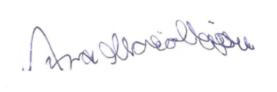
______________________
Ana Maria Migon
Presidente da AFADEV
Gestão 2020/2021

8. ANEXOS
8.1. FOTOS DAS AÇÕES
8.2. PARCERIA JSM 116/P.S.C. – 3ª VARA
ORIENTAÇÃO E MOBILIDADE – O.M. E VIVÊNCIAS
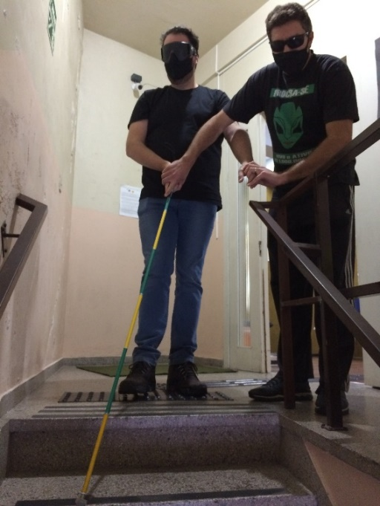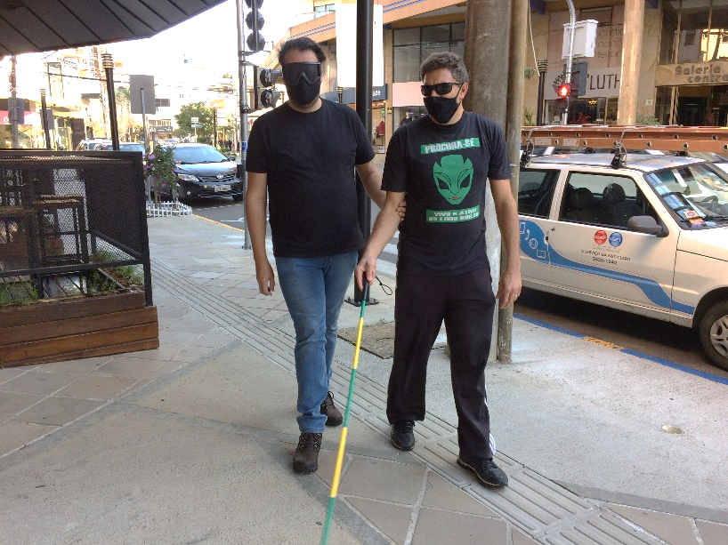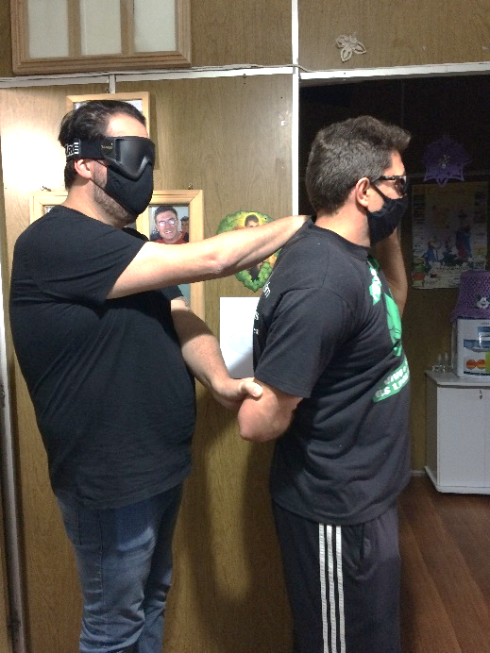
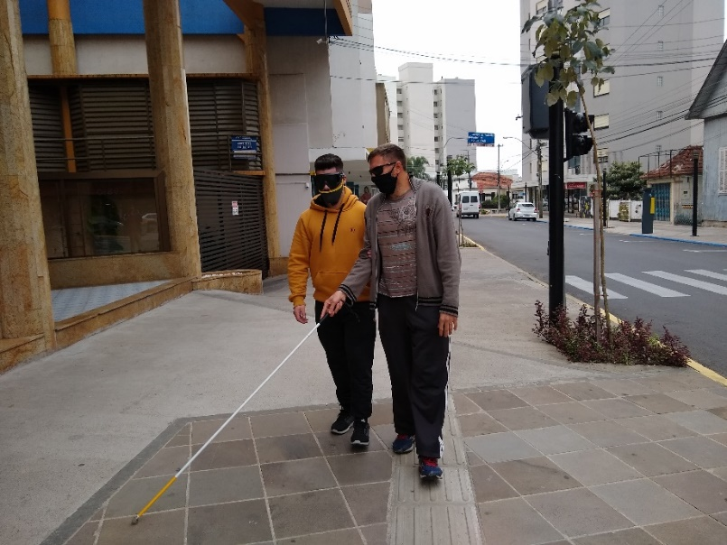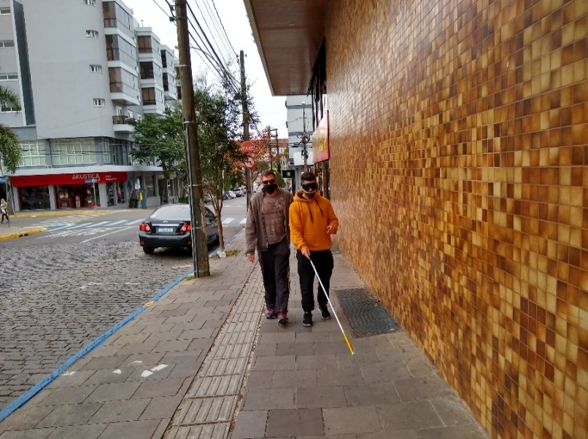
SISTEMA BRAILE, CONFECÇÃO DE MATERIAIS E LEITURA
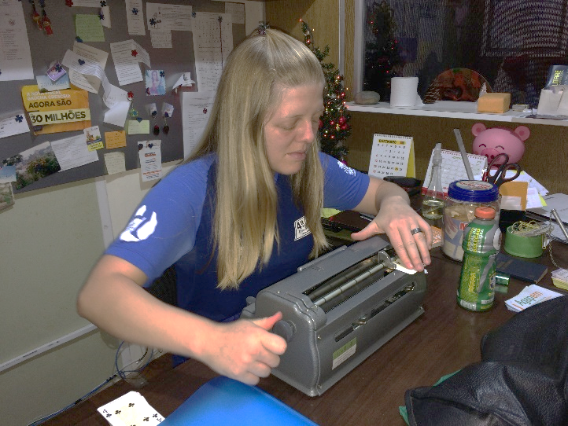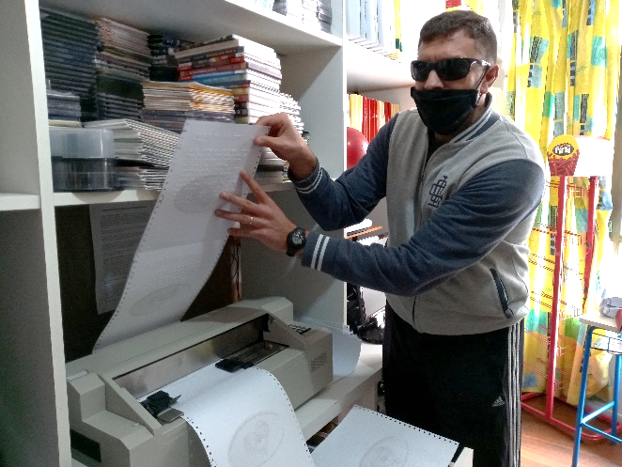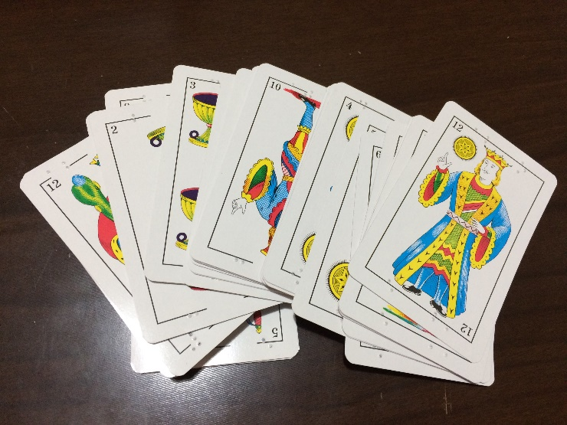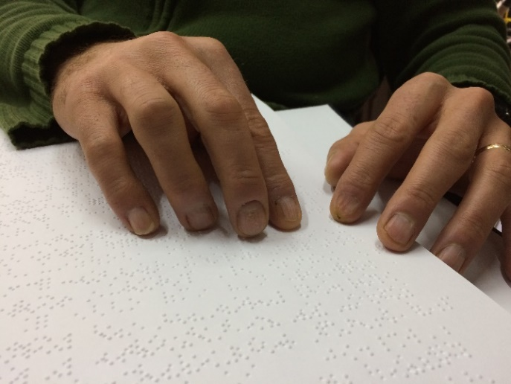
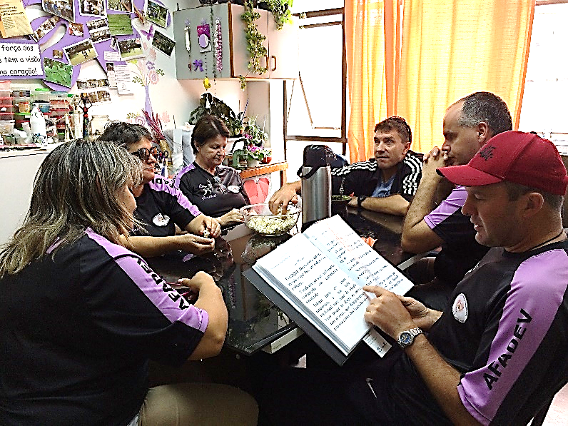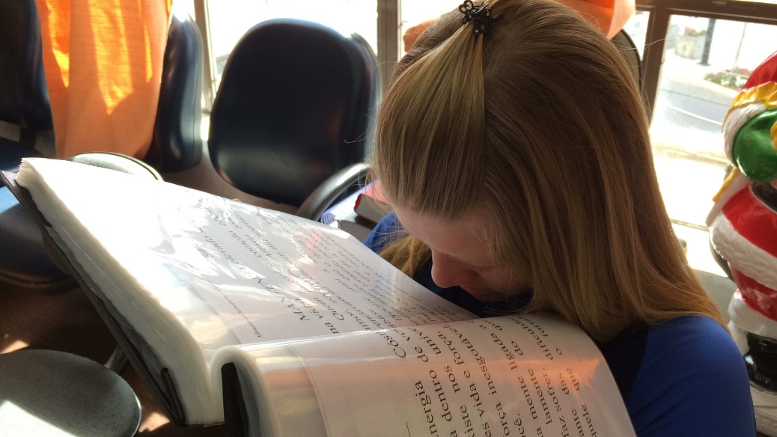
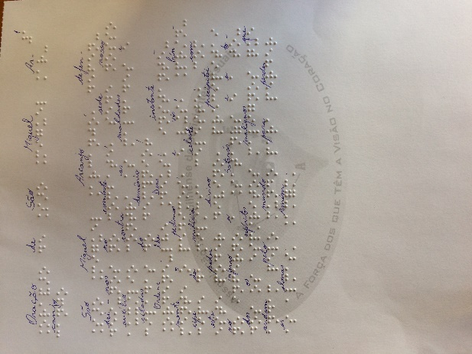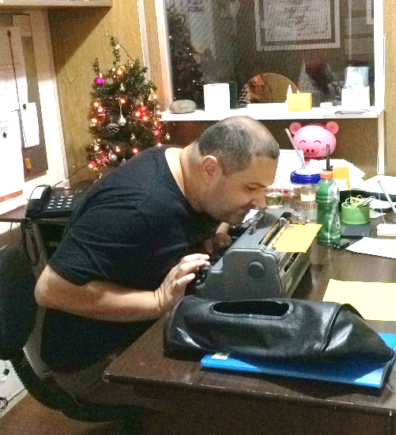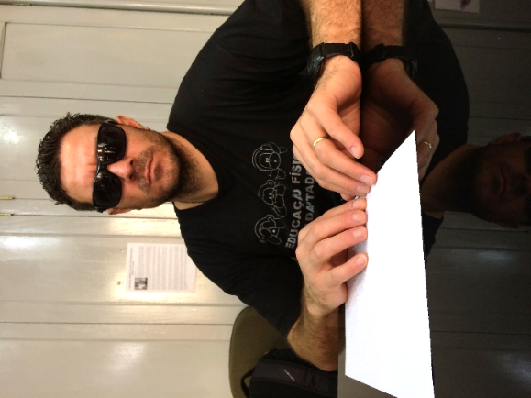

ATIVIDADES DA VIDA DIÁRIA – AVD
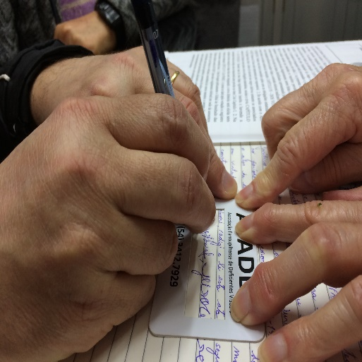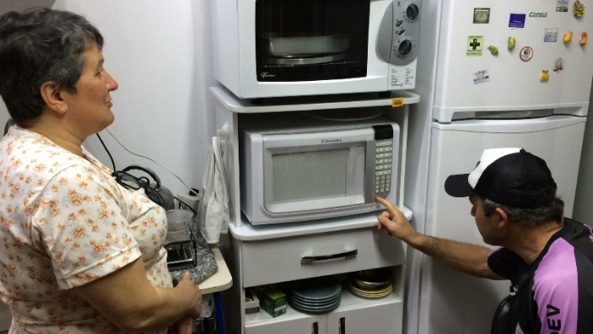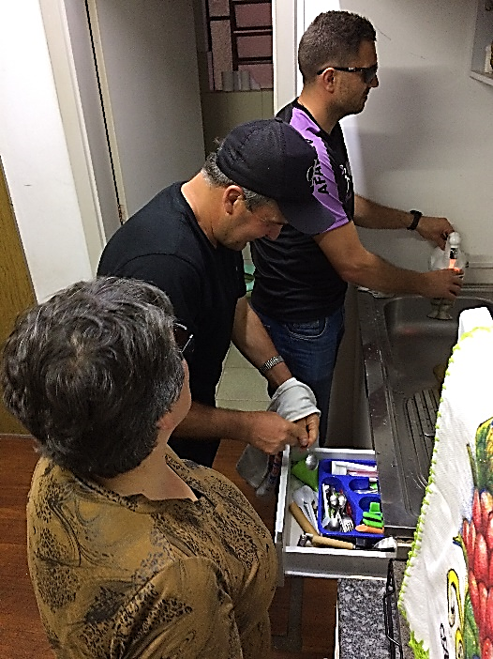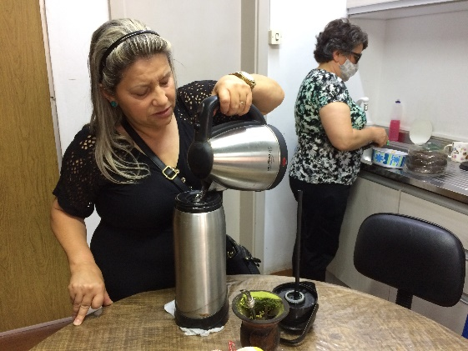

INCLUSÃO DIGITAL E TECNOLOGIA ASSISTIVA
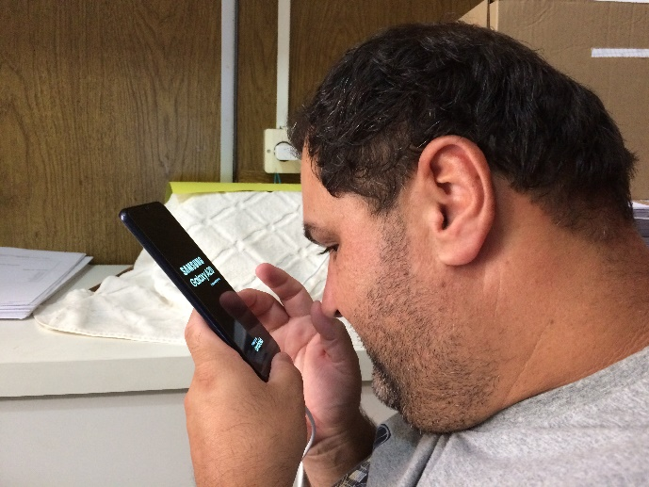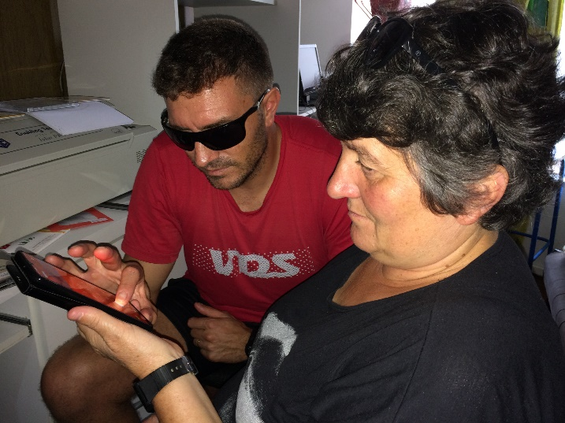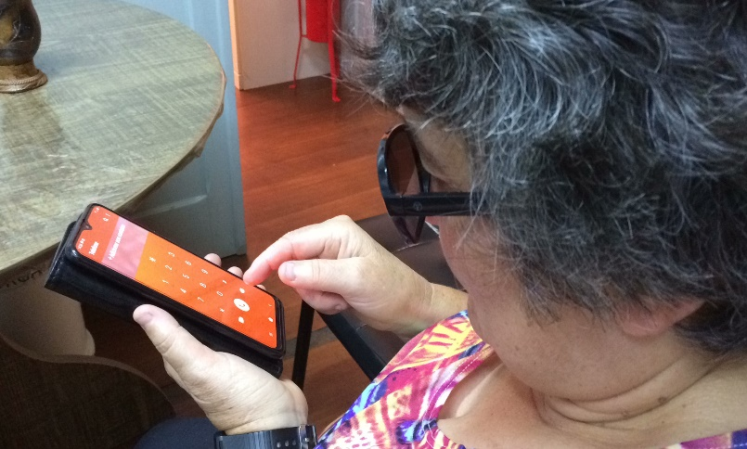

ATIVIDADES RECREATIVAS E CULTURAIS
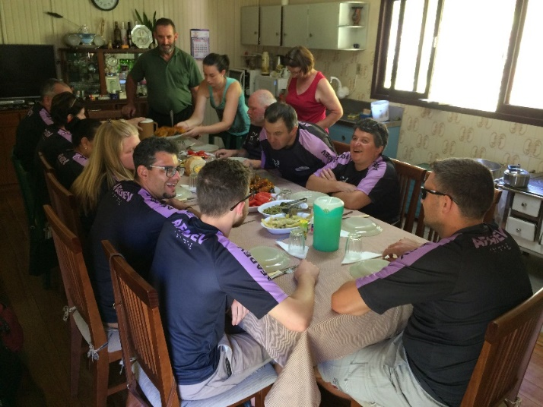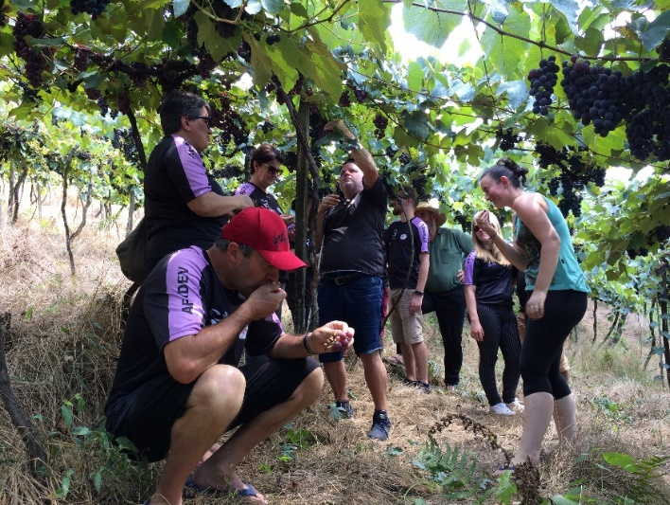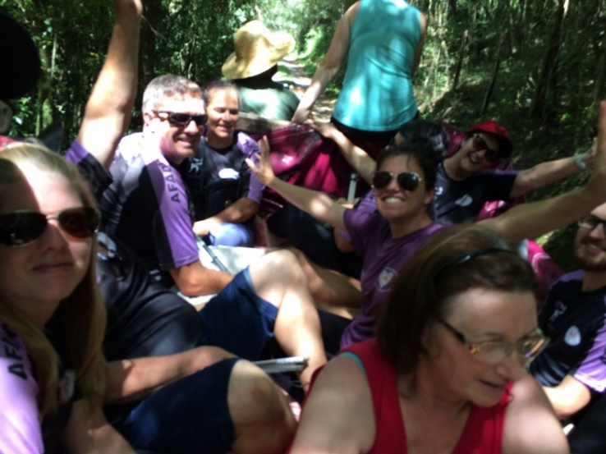

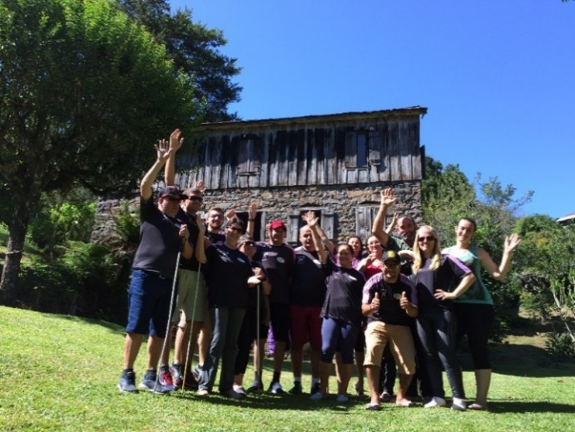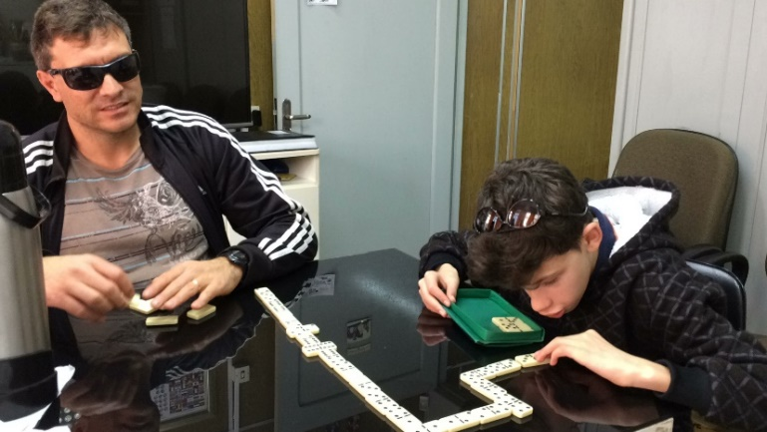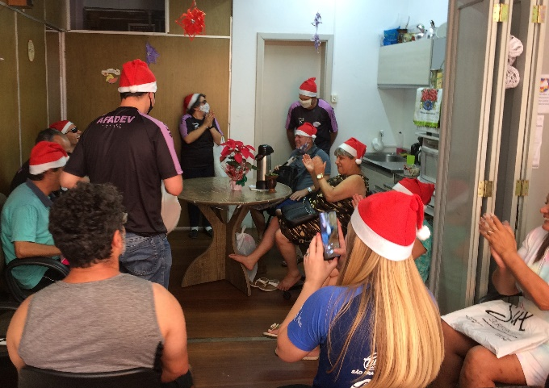

ACOLHIMENTO, VISITAS E TRABALHO EM GRUPO E COM FAMILIARES

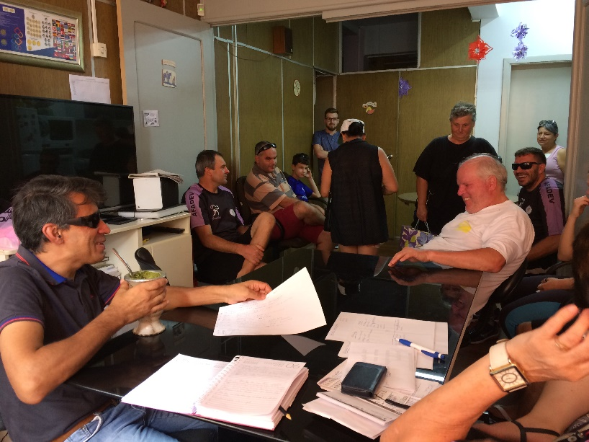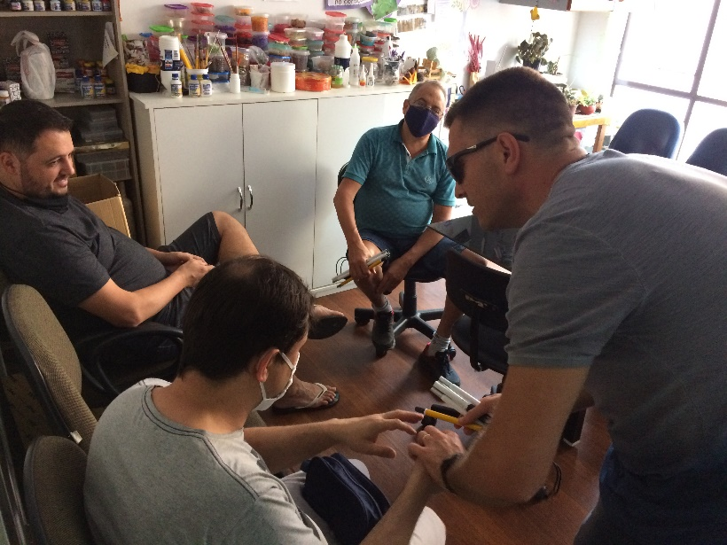

ESTUDOS
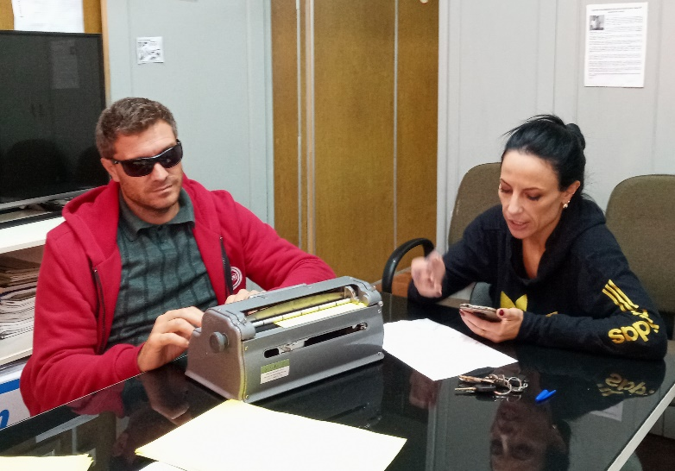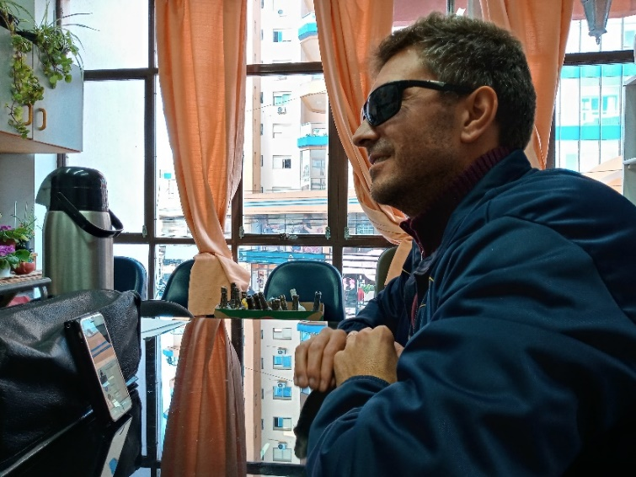
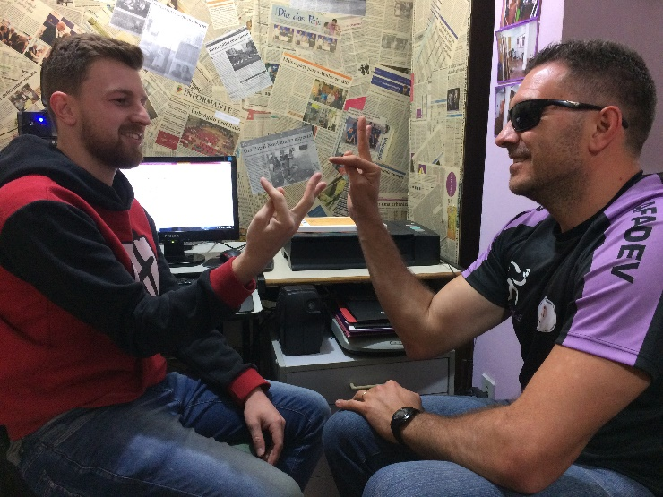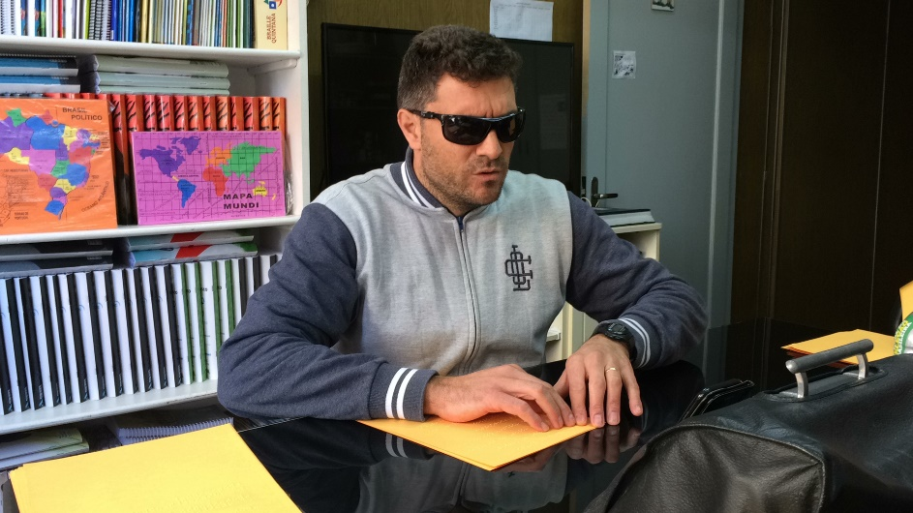

PALESTRAS, ATIVIDADES DE VIVÊNCIA DA DEFICIÊNCIA VISUAL E AÇÕES DE MOBILIDADE URBANA 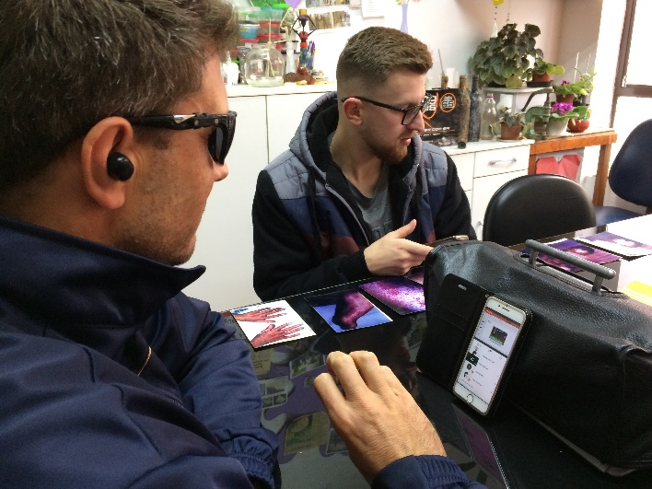 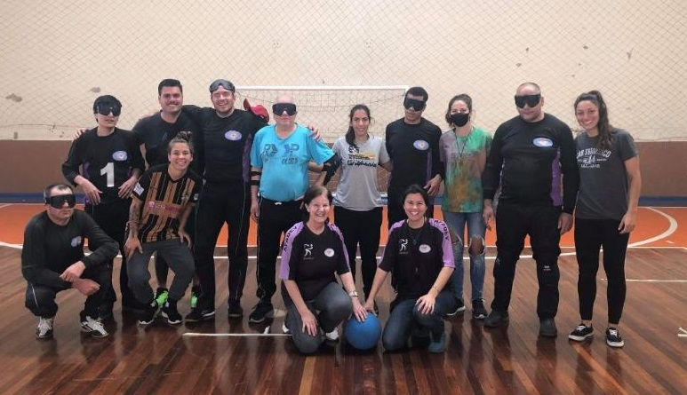
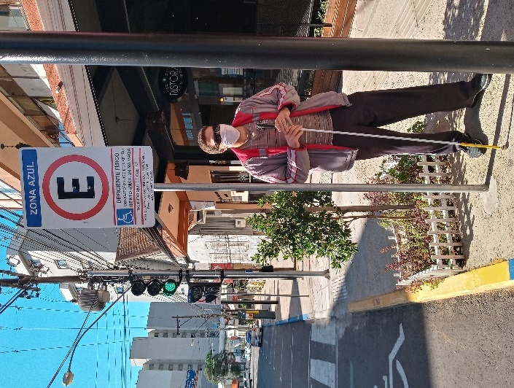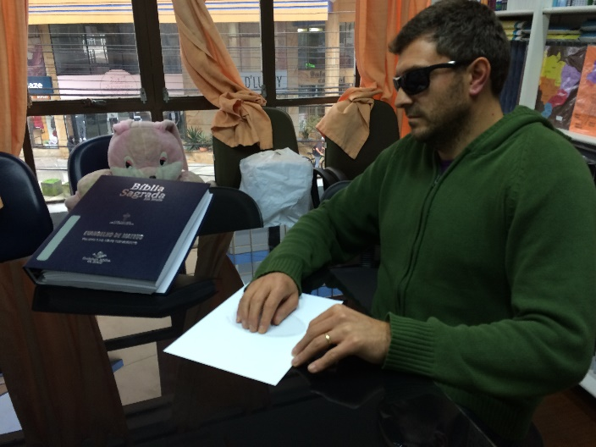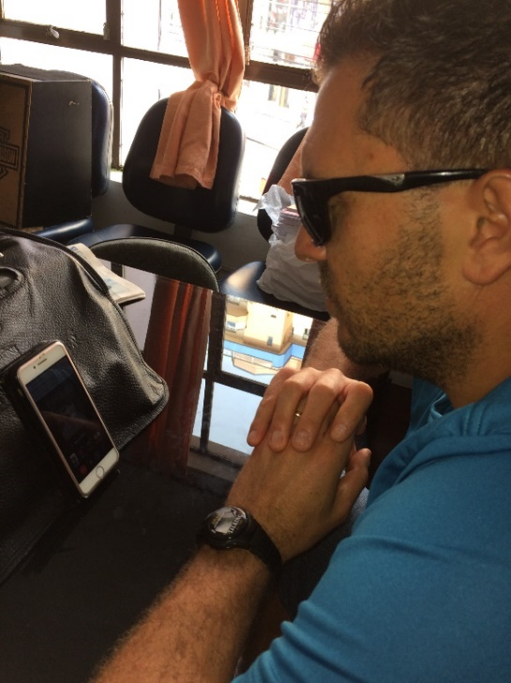

OFICINA DE ARTESANATO
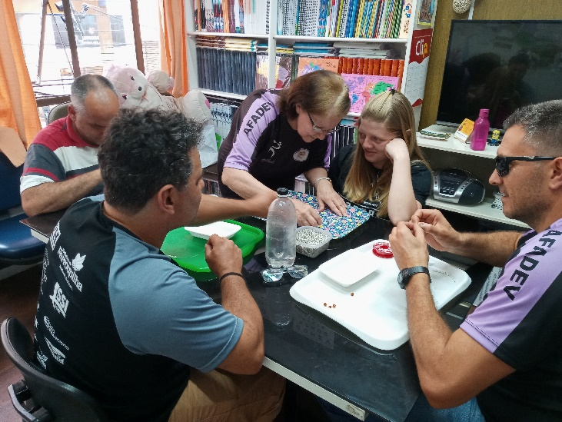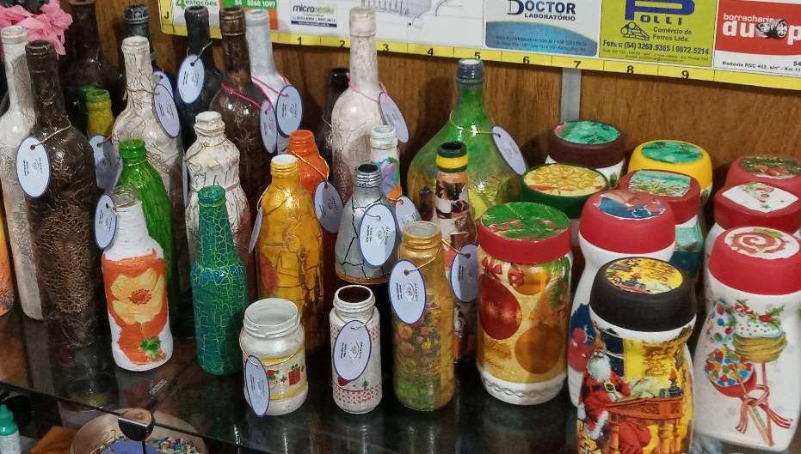
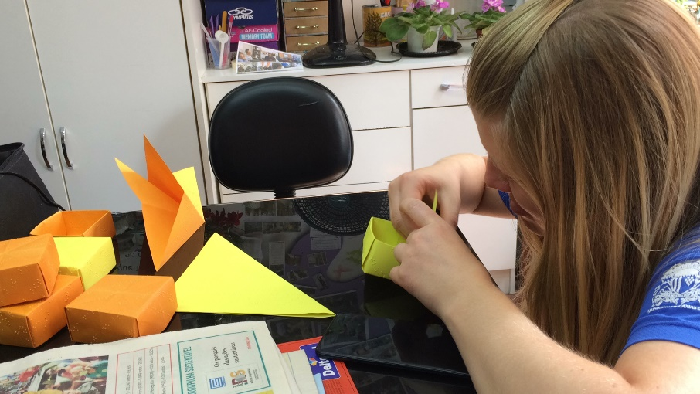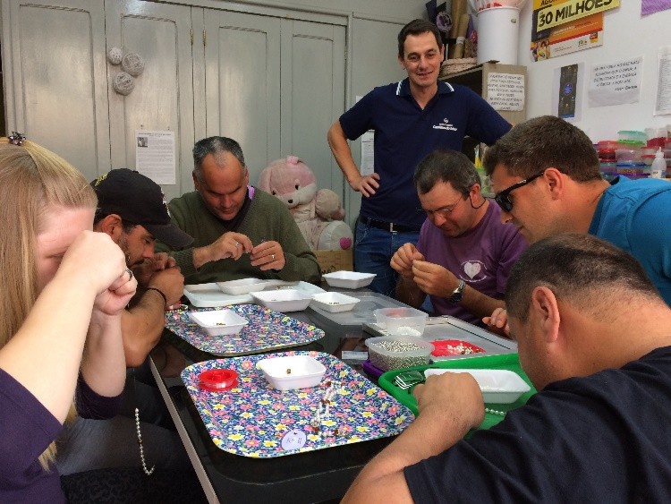

CAMPANHAS LATINHA FELIZ E TAMPINHA FELIZ
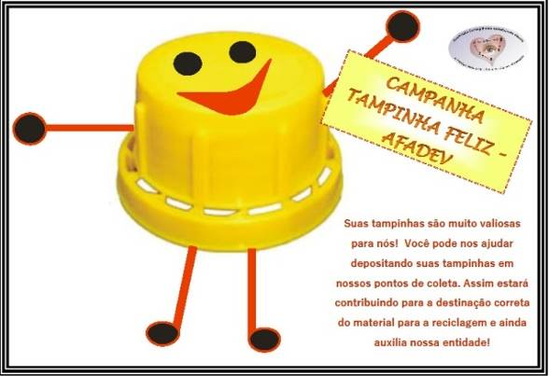
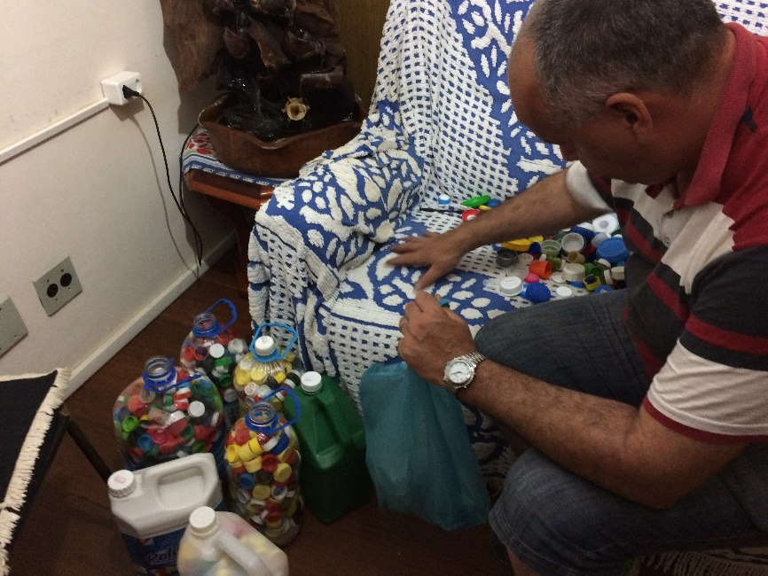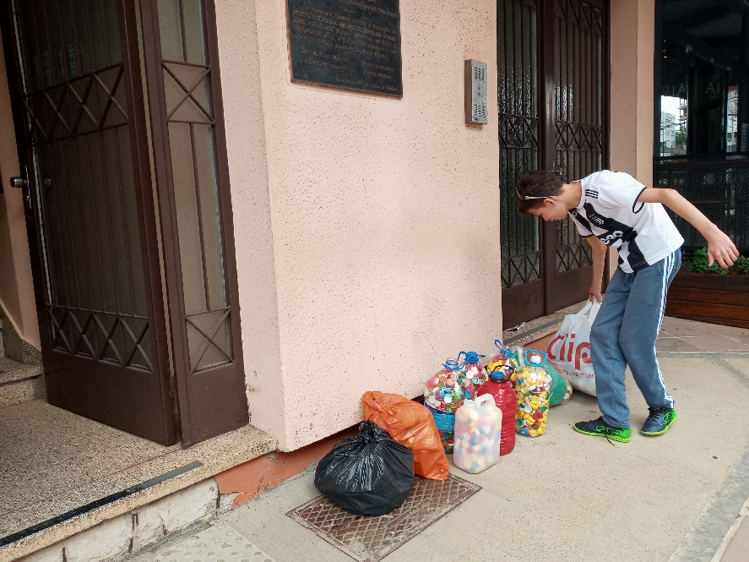

PEDÁGIO SOLIDÁRIO
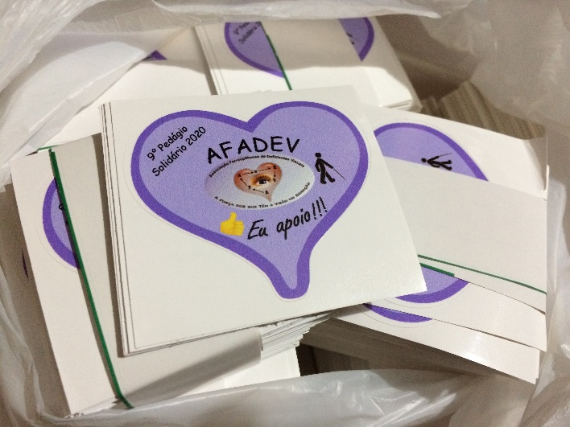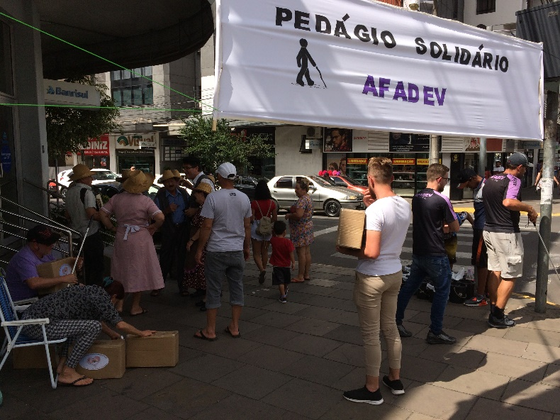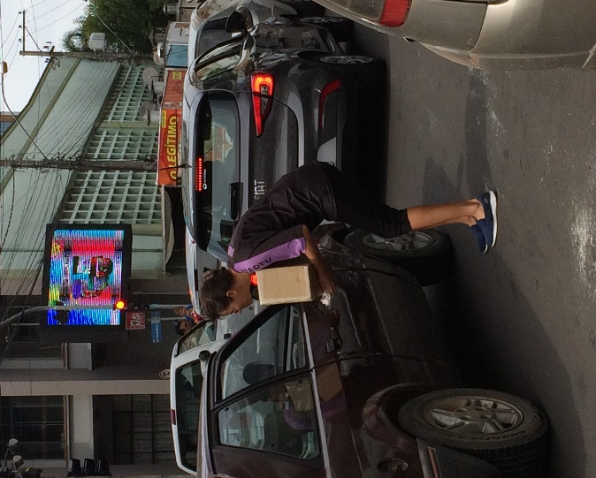

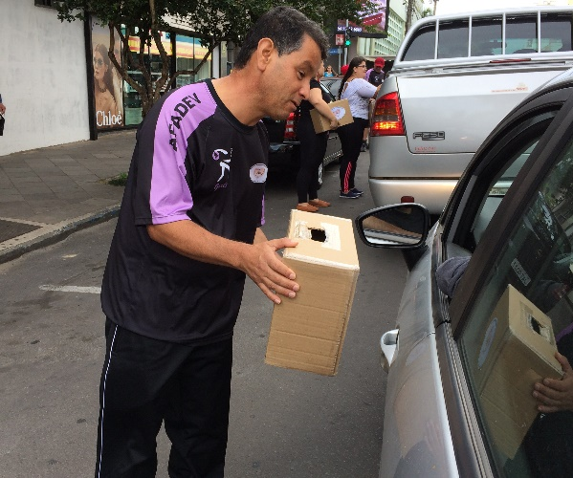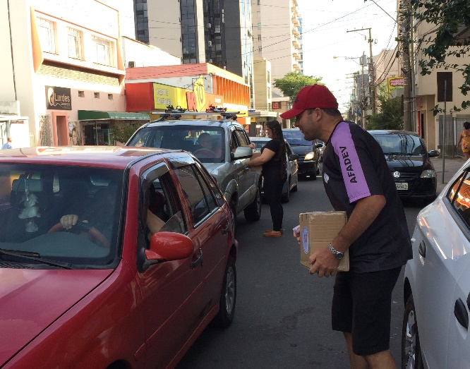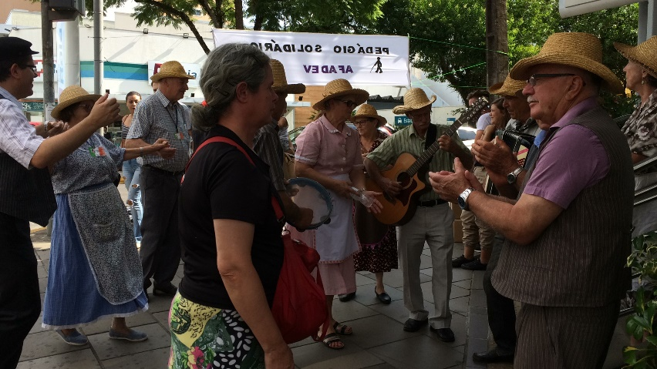

ASSEMBLEIAS E REUNIÕES

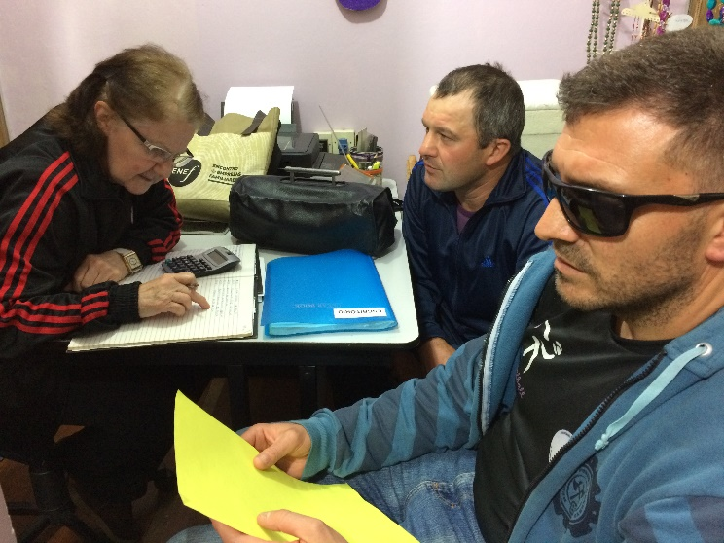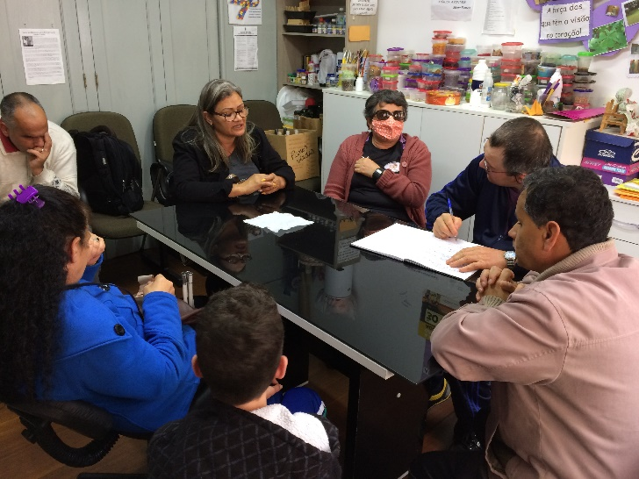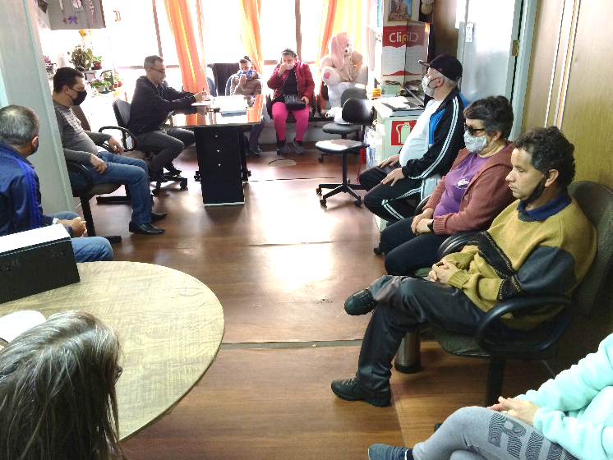
Eleições – 09/10/2020
GOALBALL

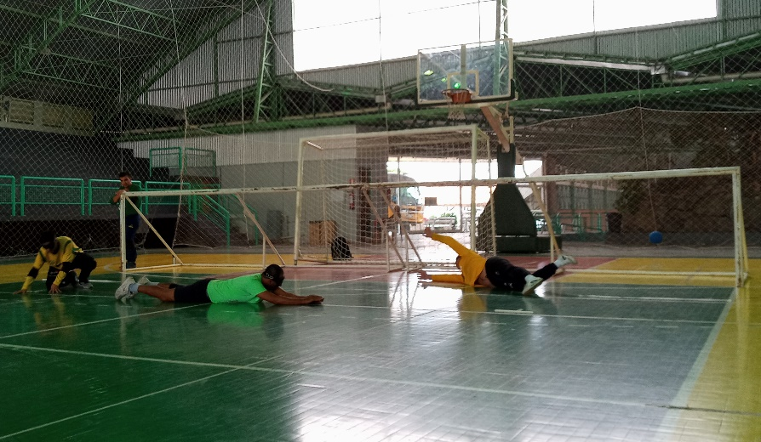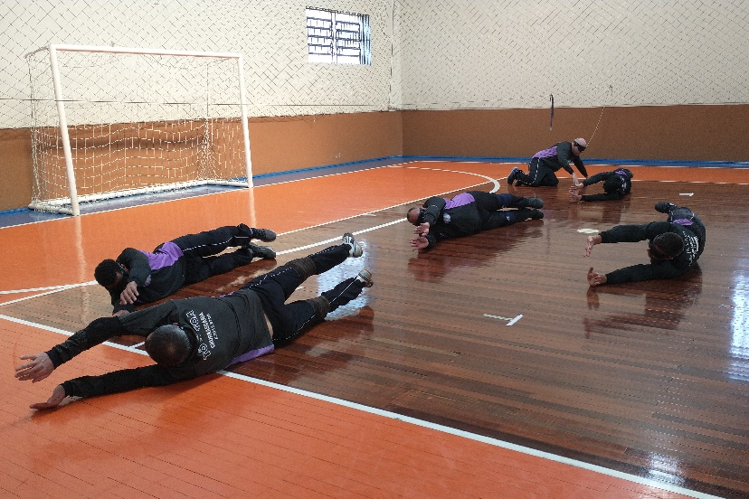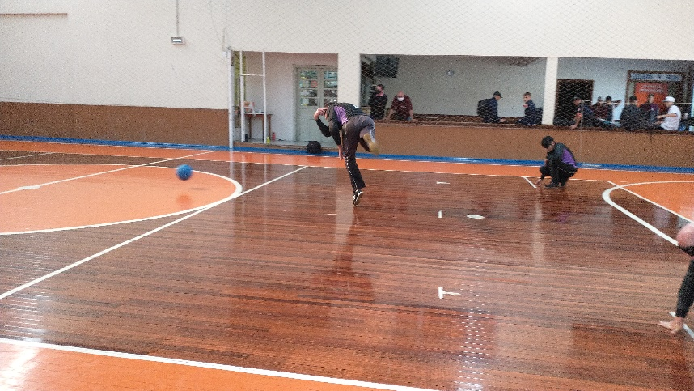
ATIVIDADES ACADÊMICAS

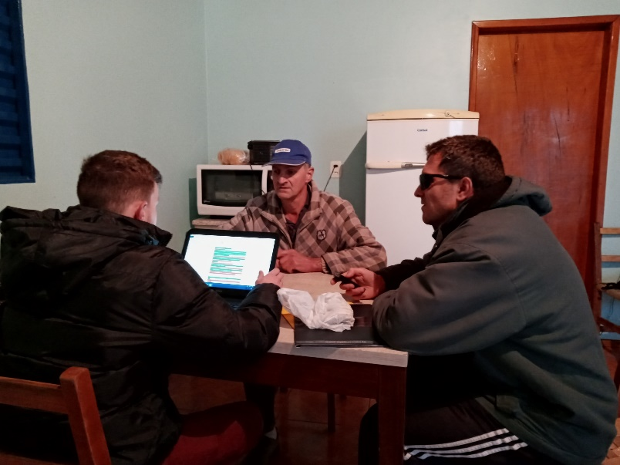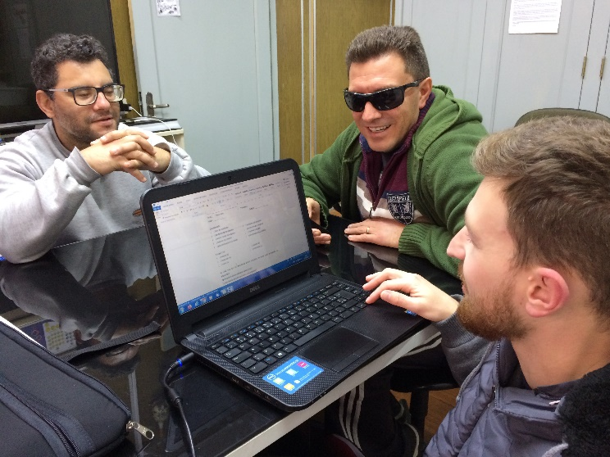
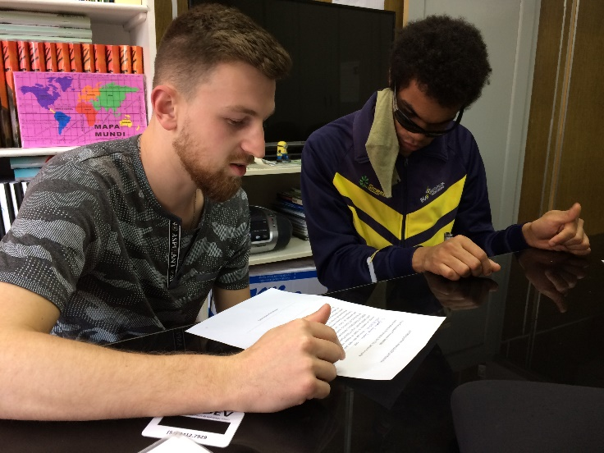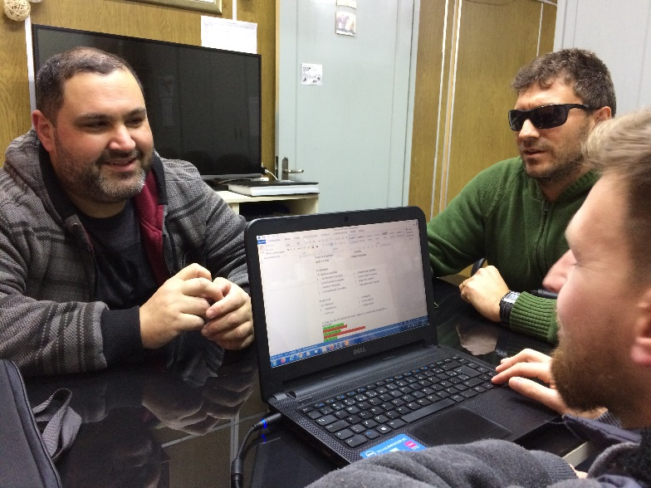
PROGRAMA NOTA FISCAL GAÚCHA
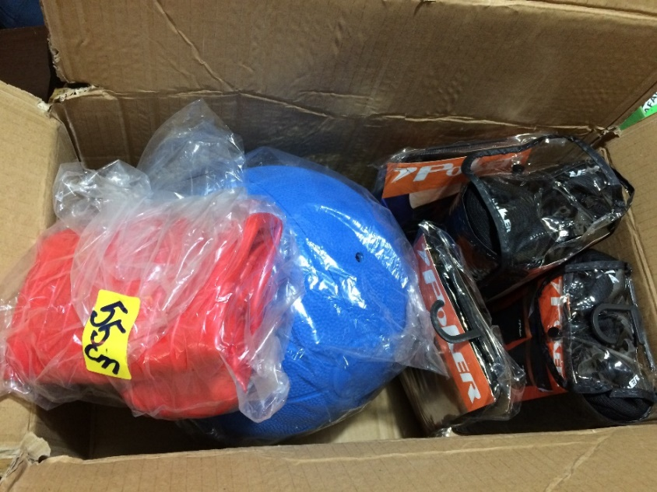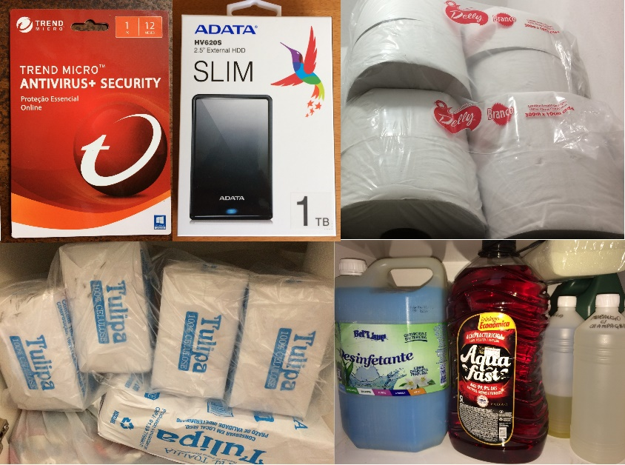
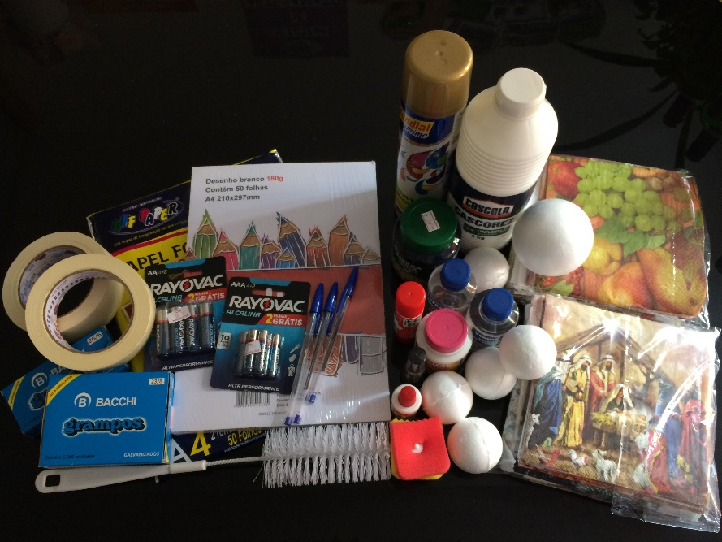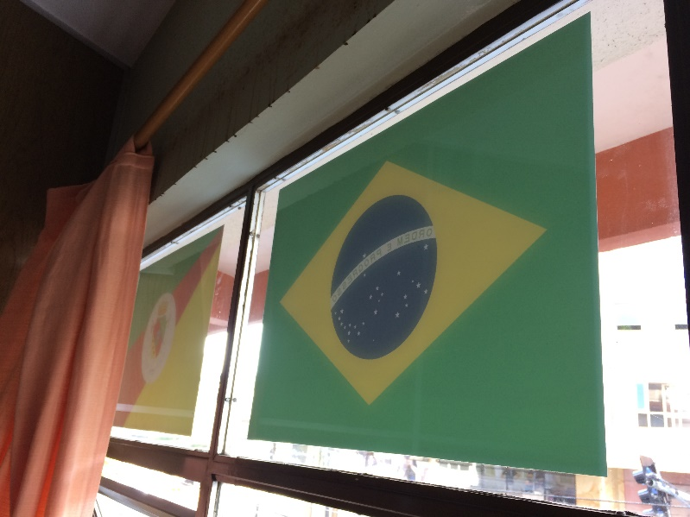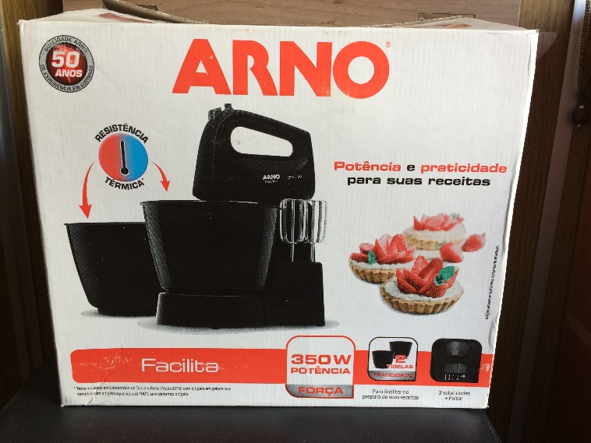

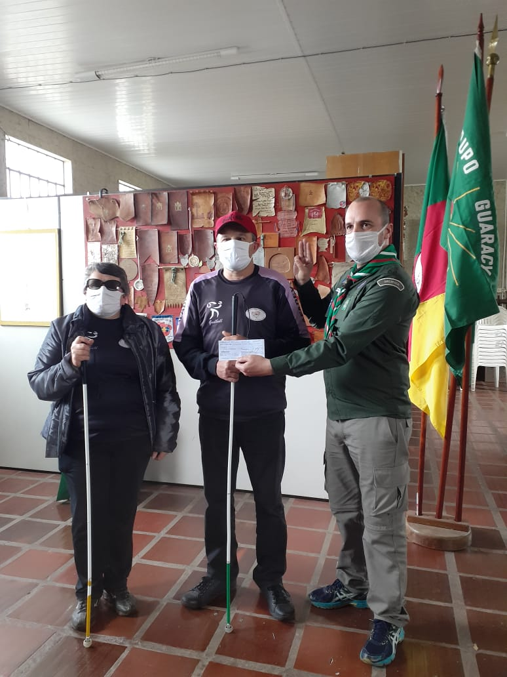
PARCERIAS
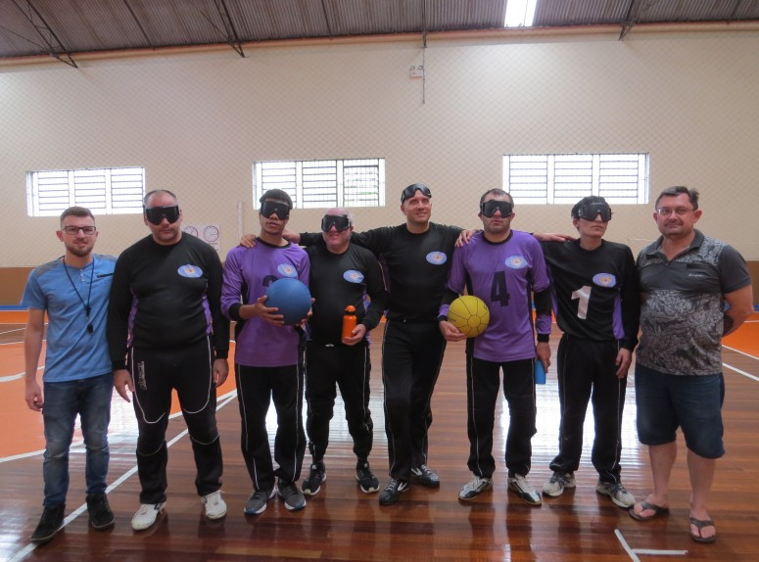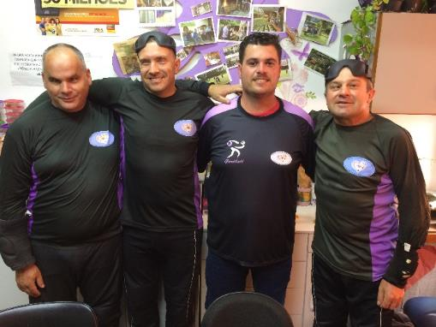

PESQUISA, DIVULGAÇÃO, ENTREVISTAS E REPORTAGENS
